НЕКОММЕРЧЕСКОЕ АКЦИОНЕРНОЕ ОБЩЕСТВО
«МЕДИЦИНСКИЙ УНИВЕРСИТЕТ КАРАГАНДЫ»

УДК616.24-006:616.9:616-036.22(574.31) На правах рукописи

ПОПОВА КСЕНИЯ ВЛАДИМИРОВНА

Эпидемиологические аспекты рака легких в Карагандинской области в период пандемии COVID-19

7М10109 - Эпидемиология

Магистерский проект
на соискание академической степени магистра

Научный руководитель: к.м.н., профессор школы
общественного здоровья и биомедицины Шайзадина Ф.М.

Республика Казахстан
Караганда, 2022
СОДЕРЖАНИЕ

Обозначения и сокращения………………………………………………….............3
Введение………………………………………………………………...….............4-6
1. Эпидемиология рака легких и коронавирусной инфекции ……………………………......................................................................................7-27
1.1 Эпидемиологическая ситуация рака легкого в мире и в Казахстане… …................................................................................................................................7-8
1.2 Классификация рака легкого………………………………………………...8-12
1.3 Клиника и диагностика рака легкого……………………………………….13-14
1.4 Факторы риска развития рака легкого……………………………………...14-19
1.5 COVID-19 – новая инфекция XXI века…………………………….............19-24
1.6 Влияние COVID-19 на течение онкологии………………………………...24-26
1.7 Меры профилактики рака легкого…………………………………..................26
1.8 Меры профилактики для онкобольных во время пандемии COVID -19… ……………………………………………………………………………………… 27
2. Материалы и методы исследования……………………………………..............28
3. Эпидемиологическая характеристика рака легкого в Карагандинской области за 2010-2020 годы……………………………………………………………….29-46
3.1 Анализ многолетней динамики заболеваемости раком легких, трахеи и бронхов I - IV стадии за период 2010-2020 гг. в Республике Казахстан………………………………………………………………………...29-31
3.2 Анализ многолетней динамики заболеваемости и смертности от злокачественных новообразований в Карагандинской области за 2010 – 2020 годы ……………………………………………………………………………...31-34
3.3 Анализ многолетней динамики заболеваемости и летальности от рака легких по Карагандинской области за 2010 – 2020 годы …………………………….34-36
3.4 Эпидемиологические особенности рака легкого в Карагандинской области в 2010-2020 годах ………………………………………………………………....36-46
4. Результаты анкетирования…………………………………………………...47-56
Заключение ……………………………………………………………………...57-58
Выводы ……………………………………………………………………………..59
Список использованных источников…………………………………………..60-63
Приложения ……………………………………………………………………64-77

ОБОЗНАЧЕНИЯ И СОКРАЩЕНИЯ

COVID-19 – коронавирусная инфекция 2019 года
IG – иммуноглобулин
IL-6 – интерлейкин-6
OR – отношение шансов (odds ratio)
SARS CoV-2 – коронавирус-2, вызывающий COVID-19 (Severe acute respiratory syndrome coronavirus)
АД – артериальное давление
БА – бронхиальная астма
БСК – болезни системы кровообращения
ВИЧ – вирус иммунодефицита человека
ВОЗ – всемирная организация здравоохранения
ЗНО – злокачественное новообразование
ИБС – ишемическая болезнь сердца
ИВЛ – искусственная вентиляция легких
ИМТ – индекс массы тела
ИФА – иммуноферментный анализ
КТ – компьютерная томография
ЛДГ – лактатдегидрогеназа
МКБ – международная классификация болезней
НДКТ – низкодозная компьютерная томография
ОАК – общий анализ крови
ОАМ – общий анализ мочи
ОДН – острая дыхательная недостаточность
ОДС – органы дыхательной системы
ОРВИ – острая респираторная вирусная инфекция
ОРИ – острая респираторная инфекция
ОРДС – острый респираторный дистресс синдром
ОСН – острая сердечная недостаточность
ПАУ - полициклические ароматические углеводороды
ПЦР – полимеразная цепная реакция
РЛ – рак легких
РНК – рибонуклеиновая кислота
СОЭ – скорость оседания эритроцитов
СПОН – синдром полиорганной недостаточности
СРБ – с – реактивный белок
ТЭЛА – тромбоэмболия легочной артерии
УЗИ – ультразвуковое исследование
ФНО - фактор некроза опухоли
ХБП – хроническая болезнь почек
ХОБЛ – хроническая обструктивная болезнь легких
ХСН – хроническая сердечная недостаточность
ЭКГ – электрокардиография
ВВЕДЕНИЕ

Актуальность. Проблема эпидемии рака легких на данный момент очень актуальна, так как рак легких занимает лидирующее место среди всех онкобольных как в мире, так и в Казахстане. Согласно статистике ВОЗ, в 2020 году среди всех видов рака рак легких занял 2-е место в мире по числу заболеваемости (2,21 миллиона новых случаев) и 1-е место по числу летальности (1,8 миллиона случаев смерти) [1].
В Казахстане рак легких занимает первое место по заболеваемости и смертности среди мужчин (22,9%). Данная патология является не только медицинской проблемой, но и социально-экономической, так как в большинстве случаев приводит к инвалидизации, высокой летальности, необратимой утрате трудоспособности, серьёзным экономическим проблемам в виде очень высокой стоимости лечения, реабилитации, социального обеспечения, что сильно сказывается на экономике Республики Казахстан [2,3].
Давно известно, что главным фактором риска возникновения рака легких является курение сигарет. Но, и немаловажную роль играет экология места проживания больного, условия его труда, профессиональная вредность. Карагандинская область – это промышленная зона. В Караганде и Карагандинской области располагаются такие промышленные предприятия как АО "Шубарколь Комир", ТОО "Корпорация Казахмыс",
ТОО "Оркен Производственное Объединение", Производственное Объединение "Жезказганцветмет", Угольный Департамент "Борлы", АО "Жайремский Горно-Обогатительный Комбинат", АО "Темиртауский Электрометаллургический Комбинат", АО "Арселормиттал Темиртау", ТОО "Nova Цинк" и другие [4], а также имеются угольные месторождения и многочисленные шахты: шахта «Абайская», шахта «Саранская», шахта «Шахтинская», шахта «Казахстанская», «Тентекская», шахта им.Костенко, шахта им.Ленина, шахта им.Кузембаева. Шахты и заводы выбрасывают в атмосферный воздух угольную пыль, тяжелые металлы, опасные соединения такие, как диоксид азота, диоксид серы, оксид углерода, оксид железа и др., загрязняют водоемы и почву, что имеет негативные последствия для здоровья населения [5].
На данный момент в Казахстане еще не проводились эпидемиологические исследования заболеваемости раком легких в период пандемии COVID – 19. Поэтому, в условиях нынешней пандемии COVID – 19 крайне важно рассмотреть эпидемиологические особенности течения рака легкого и меры его профилактики.
Научная гипотеза: доказать или опровергнуть, влияет ли коронавирусная инфекция на течение рака легких.
Объект исследования: больные раком легких КГП «Многопрофильная больница №3 города Караганды» УЗ КО.
Цель исследования: оценить эпидемиологические аспекты рака легких в период пандемии COVID – 19 с целью разработки предложений по его профилактике.
Задачи исследования:
- Изучить динамику заболеваемости и летальности от рака легких по Карагандинской области за период 2010-2020 гг.
- Изучить эпидемиологические аспекты рака легких по Карагандинской области.
- Разработать предложения по профилактике рака легких.
Методы исследования:
- Статистический (анализ данных с помощью программы STATISTICA 13.3).
- Метод эпидемиологического наблюдения (описательный).
- Ретроспективный эпидемиологический анализ (анализ многолетней динамики заболеваемости за период 2010 – 2020 гг.).
- Социологический (анкетирование одномоментное поперечное).
Научная новизна: впервые будут выявлены эпидемиологические особенности течения рака легких в период пандемии COVID-19. Будет доказано или опровергнуто влияние коронавирусной инфекции на течение рака легких. Будут даны предложения по профилактике рака легких среди населения.
Практическая значимость результатов: результаты исследовательской работы позволят разработать предложения для повышения осведомленности мер профилактики населения с целью снижения заболеваемости раком легких.
Основные положения, выносимые на защиту:
- Изучив динамику заболеваемости и летальности за период 2010-2020гг в Карагандинской области отмечается стабильная тенденция снижения заболеваемости и годичной летальности от РЛ, теоретический уровень заболеваемости в 2021 году ожидается в пределах от 10,92%₀₀₀ до 9,73%₀₀₀, а годичной летальности от 51,76%₀₀₀ до 37,15%₀₀₀.
- Мужчины в 3,5 раза чаще болеют, чем женщины. Рак легкого поражает возраст 51-70 лет, чаще регистрируется периферический рак, центральный рак в 1,25 раза реже. 52% встречается III стадия и в 53,3% поражается правое лёгкое, чем левое. Больше всего метастазов наблюдается в лимфоузлы средостения. Основными факторами риска РЛ являются курение и хронические заболевания дыхательной системы в 44,88% и 33,31% случаях соответственно.
- Разработана памятка для большей осведомленности населения о мерах профилактики рака легкого.
Публикации:
- Попова К. В. Анализ многолетней динамики заболеваемости раком легких, трахеи и бронхов I – IV стадии в период 2010-2020 годов в Республике Казахстан // Материалы VI международной научнопрактической конференции «Вызовы современности и стратегии развития общества в условиях новой реальности». Москва, Россия, 21 февраля 2022г. Секция конференции: Медицинские науки УДК 614.1. С.339-343.
- Попова К. В. Эпидемиологическая ситуация рака легких, бронхов и трахеи в зависимости от стадии болезни в Республике Казахстан // Сборник тезисов (II том) 64-ой научно-практической конференции обучающихся «Наука и здоровье» НАО «Медицинский университет Семей» (12-13 апреля 2022 г.). С.53-54. Структура и объем магистерского проекта. Основной объем диссертации изложен на 77 страницах машинописного текста и состоит из введения, обзора литературы, материалов и методов исследования, результатов собственных исследований, заключения, выводов, списка использованной литературы и приложений. Магистерский проект иллюстрирован 36-ю рисунками, 2-я таблицами. Список литературы содержит 51 источник. Проект имеет приложение №1, которое включает в себя анкету по информированности населения о вопросах профилактики рака легкого, приложение №2 – разработанная памятка по профилактике рака легкого, приложение №3 – статья в материалах VI международной научнопрактической конференции «Вызовы современности и стратегии развития общества в условиях новой реальности» на тему: «Анализ многолетней динамики заболеваемости раком легких, трахеи и бронхов I – IV стадии в период 2010-2020 годов в Республике Казахстан», приложение №4 – тезис в материалах 64-ой научно-практической конференции обучающихся «Наука и здоровье» на тему: «Эпидемиологическая ситуация рака легких, бронхов и трахеи в зависимости от стадии болезни в Республике Казахстан».

ЭПИДЕМИОЛОГИЯ РАКА ЛЕГКИХ И КОРОНАВИРУСНОЙ ИНФЕКЦИИ

1.1 Эпидемиологическая ситуация рака легкого в мире и в Казахстане

На данный момент рак легкого остается самой распространенной причиной смерти среди онкологических заболеваний и занимает 1-е место по смертности от онкологических заболеваний среди всего мирового населения. Показатель смертности от рака легкого у мужчин в 2,5 раза выше, чем у женщин.
Ежегодно в мире регистрируется свыше 1,5 миллиона новых случаев рака легкого и больше половины случаев приходится на развивающиеся страны. Лидерами по заболеваемости РЛ являются страны, где практика курения табачных изделий началась раньше всего. Это страны Северной Америки, Микронезии, Европы, Австралии и некоторые страны Восточной Азии. Но, на данный момент в большинстве этих стран показатели смертности и заболеваемости РЛ снижаются, и возрастают в странах, где распространение курения табака произошло позднее. Это страны Центральной и Южной Америки и страны Африки. В странах с низким и средним уровнем дохода смертность от РЛ составляет более 50% случаев. Также доказано, что заболеваемость и смертность от РЛ выше у сельских жителей по сравнению с городскими почти в 1,5 раза [6].
Старение населения – основная причина роста заболеваемости и смертности от рака легких. У мужчин максимальные показатели заболеваемости РЛ приходятся на возрастную группу 70-74 года, у женщин на возрастные группы 75-79 лет и 80-84 года. У лиц до 40 лет заболеваемость РЛ встречается редко, риск развития РЛ начинает увеличиваться с 55-59 лет и снижается у лиц возрастной группы от 85 лет и старше [7,8].
К сожалению, большинство пациентов с РЛ обнаруживаются уже с IV стадией заболевания ввиду того, что данное заболевание на ранних стадиях протекает бессимптомно, а пациенты несвоевременно обращаются в медицинские учреждения и нерегулярно проходят скрининговые осмотры.
В Казахстане рак легких занимает ведущие позиции по заболеваемости среди всех онкологических заболеваний, являясь сложной медицинской и социально-экономической проблемой.
Согласно статистическим данным рак легких в РК находится на втором месте по заболеваемости и занимает 2 – е место по смертности среди мужчин (25,3%) и 5 – е место среди женщин (6,4%) [6].
Согласно данным статистических сборников «Здоровье населения Республики Казахстан и деятельность организаций здравоохранения» за 2010-2020 годы, выявлена стабильная тенденция к снижению для заболеваемости раком легких, трахеи и бронхов I – II – III стадии, а для IV стадии характерна умеренная тенденция к повышению, что еще раз доказывает о позднем выявлении РЛ и бессимптомном течении на ранних стадиях. Самые высокие показатели заболеваемости РЛ, трахеи и бронхов замечены в 2010 году для I –III стадии заболевания и в 2020 году для IV стадии, самые низкие показатели заболеваемости РЛ, трахеи и бронхов приходятся на 2020 и 2010 годы соответственно.
Согласно проведенному анализу заболеваемости РЛ, среди больных РЛ (в 44% случаях) лидирующей возрастной группой является 50-59 лет, а лица европейской национальности (73,3%) более подвержены РЛ, чем лица коренной национальности (13,2%) в 5,5 раз. Также люди рабочего класса более подвержены риску возникновения РЛ, особенно занимающиеся физическим трудом (56,5% случаев). У 86,6% пациентов выявлено влияние профессиональных вредностей (запыленность, переохлаждение, сквозняки). Среди всех изученных больных РЛ 67,6% пациентов злоупотребляли курением, а стаж курения у 20,3% составил до 40 лет, алкоголем злоупотребляли 24,3% больных. Также в анамнезе больных выявлены различные заболевания дыхательной системы у 65,3%, а отягощенная наследственность зарегистрирована у 0,35% пациентов [9].

  - Классификация рака легкого

Рак легкого – опухоль эпителиального происхождения, развивающаяся из покровного эпителия в слизистой оболочке бронхов, бронхиальных слизистых желез бронхиол и лёгочных альвеол [10,11].
Классификация ЗНО бронхов и легкого (C34) по МКБ 10 [12]:
C34.0 Злокачественное новообразование главных бронхов, киля трахеи, корня легкого
C34.1 Злокачественное новообразование верхней доли, бронхов или легкого
C34.2 Злокачественное новообразование средней доли, бронхов или легкого
C34.3 Злокачественное новообразование нижней доли, бронхов или легкого
C34.8 Поражение бронхов или легкого, выходящее за пределы одной и более вышеуказанных локализаций
C34.9 Злокачественное новообразование бронхов или легкого неуточненной локализации

Клинико-анатомическая классификация РЛ, предложенная А.И. Савицким (1957) [11,13]:
1.Центральный РЛ - возникает в главном, промежуточном, долевом, сегментарном и субсегментарном бронхах. По направлению роста подразделяется на:
- экзофитный (эндобронхиальный) рак - опухоль растёт в просвет бронха, имеет бугристую поверхность, лишенную нормального эпителия
- эндофитный (экзобронхиальный) рак – опухоль с преимущественным ростом в толщу лёгочной паренхимы
- разветвлённый рак – рак с перибронхиальным ростом опухоли вокруг бронхов в виде муфты, равномерно суживающий бронх
Также возможен смешанный характер роста опухоли с преобладанием того или иного компонента.
2. Периферический рак лёгкого исходит из эпителия более мелких бронхов или локализуется в паренхиме лёгкого. Различают узловую округлую опухоль, пневмониеподобный рак и рак верхушки лёгкого с синдромом Панкоста.
Международная гистологическая классификация РЛ [10]:
Аденокарцинома 8140/3
- Лепидическая (выстилающая) аденокарцинома 8250/3
- Ацинарная аденокарцинома 8551/3
- Папиллярная аденокарцинома 8260/3
- Микропапиллярная аденокарцинома 8265/3
- Солидная аденокарцинома 8230/3
- Инвазивная муцинозная аденокарцинома 8253/3
- Смешанная инвазивная муцинозная и немуцинозная аденокарцинома 8254/3
- Коллоидная аденокарцинома 8480/3
- Фетальная аденокарцинома 8333/3
- Аденокарцинома кишечного типа 8144/3
- Минимально инвазивная аденокарцинома: немуцинозная 8256/3 и муцинозная 8257/3
Преинвазивные образования
- Атипичная аденоматозная гиперплазия 8250/0
- Аденокарцинома in situ: немуцинозная 8250/2 и муцинозная 8253/2
- Плоскоклеточная карцинома 8070/3: с ороговением 8071/3, без ороговения 8072/3, базалоидная 8083/3
- Диффузная идиопатическая легочная нейроэндокриннная гиперплазия 8040/0
Нейроэндокринные опухоли:
- Мелкоклеточная карцинома 8041/3
- Комбинированная мелкоклеточная карцинома 8045/3
- Крупноклеточная нейроэндокринная карцинома 8013/3
- Комбинированная крупноклеточная нейроэндокринная карцинома 8013/3
Карциноидные опухоли:
- Типичная карциноидная опухоль 8240/3
- Атипичная карциноидная опухоль 8249/3
Крупноклеточная карцинома 8012/3
- Аденосквамозная карцинома 8560/3
- Плеоморфная карцинома 8022/3
- Веретеноклеточная карцинома 8032/3
- Гигантоклеточная карцинома 8031/3
- Карциносаркома 8980/3
- Легочная бластома 8972/3
Другие и неклассифицированные карциномы:
- Лимфоэпителиома-карцинома 8082/3
- NUT карцинома 8023/3
Опухоли по типу опухолей слюнных желез:
- Мукоэпидермоидная карцинома 8430/3
- Аденоидная кистозная карцинома 8200/3
- Эпителиально-миоэпителиальная карцинома 8562/3
- Плеоморфная аденома 8940/0
Папиллома:
- Плоскоклеточная папиллома 8052/0
- Экзофитная 8052/0
- Инвертированная 8053/0
- Железистая папиллома 8260/0
- Смешанная плоскоклеточная и железистая папиллома 8560/0
Аденома:
- Склерозирующая пневмоцитома 8832/0
- Альвеолярная аденома 8251/0
- Папиллярная аденома 8260/0
- Муциновая цистаденома 8470/0
- Аденома слизистой железы 8480/0
Мезенхимальные опухоли
- Гамартома 8992/0d
- Хондрома 9220/0
Опухоли из периваскулярных эпителиоидных клеток (ПЭКомы):
- Лимфангиолеймиоматоз 9174/1
- ПЭКома, доброкачественная e 8714/0
- Светлоклеточная опухоль 8005/0
- ПЭКома, злокачественная
Врожденная перибронхиальная миофибробластическая опухоль 8827/1
Диффузный легочный лимфангиоматоз
Воспалительная миофибробластическая опухоль 8825/1
Эпителиоидная гемангиоэндотелиома 9133/3
Плевропульмонарная бластома 8973/3
Синовиальная саркома 9040/3
Саркома интимы легочной артерии 9137/3
Легочная миксоидальная саркома с EWSR1-CREB1 транслокацией 8842/3d
Миоэпителиальная опухоль:
- Миоэпителиома 8982/0
- Миоэпителиальная карцинома 8982/3
Лимфогистиоцитарные опухоли:
- Экстранодальная лимфома маргинальной зоны лимфоидной ткани, ассоциированной со слизистой оболочкой (MALT лимфома)
Лимфоидная ткань (MALT лимфома) 9699/3
- Диффузная крупноклеточная В-клеточная лимфома 9680/3
- Лимфоматоидный гранулематоз 9766/1
- Внутрисосудистая крупноклеточная В-клеточная лимфома 9712/3
- Легочный гистиоцитоз из клеток Лангерганса 9751/1
- Болезнь Эрдгейма-Честера 9750/1
Опухоли эктопического происхождения:
- Герминогенные опухоли
Тератома, зрелые 9080/0
Тератома, незрелая 9080/1
- Внутрилегочная тимома 8580/3
- Меланома 8270/3
- Менингиома, NOS 9530/0
Метастатические опухоли
Международная система стадирования рака легких (TNM) 8-е издание (2018г.) (таблица 1):
T - первичная опухоль
- Т_{х} - первичная опухоль не может быть оценена или присутствие опухоли доказано по наличию злокачественных клеток в мокроте или смыва из бронхиального дерева, но опухоль не визуализирована при лучевых методах исследования или бронхоскопии.
- Т₀ - отсутствие данных о первичной опухоли
- T_{is} - карцинома in situ
- T₁ – опухоль не более 3 см в наибольшем измерении, окруженная тканью легкого или висцеральной плеврой, без бронхоскопически подтвержденной инвазии проксимальных участков долевых бронхов (т.е. без поражения главных бронхов)
- T_{1mi} – минимально инвазивная аденокарцинома
- T_{1а} – опухоль не более 1 см в наибольшем измерении
- T_{1b} – опухоль более 1 см, но не более 2 см в наибольшем измерении
- T_{1c} – опухоль более 2 см, но не более 3 см в наибольшем измерении
- T₂ – опухоль более 3 см, но не более 5 см или опухоль с любой из следующих характеристик:
- поражает главные бронхи независимо от расстояния до киля, но без привлечения киля
- опухоль прорастает висцеральную плевру
- сочетается с ателектазом или обструктивным пневмонитом, который распространяется на область ворот легкого, с вовлечением части или всего легкого
- T_{2a} – опухоль более 3 см, но не более 4 см в наибольшем измерении
- T_{2b} – опухоль более 4 см, но не более 5 см в наибольшем измерении
- T₃ – опухоль более 5, но не более 7 см в наибольшем измерении, или непосредственно прорастающая в любую из следующих структур: грудная стенка (включая опухоли верхней борозды), париетальная плевра, диафрагмальный нерв, париетальный листок перикарда или с отдельным опухолевым узлом (узлами) в той же самой доле легкого, где локализуется первичная опухоль.
- T₄ – опухоль более 7 см или любого размера, прорастающая в любую из следующих структур: диафрагма, средостение, сердце, крупные сосуды, трахею, возвратный гортанный нерв, пищевод, тела позвонков, киль трахеи; наличие отдельного опухолевого узла (узлов) в доле легкого, противоположной доле с первичной опухолью.
N - поражение регионарных лимфатических узлов
- N_{Х} – региональные лимфатические узлы не могут быть оценены
- N₀ – нет метастазов в региональных лимфатических узлах
- N₁ – метастаз в перибронхиальном лимфатическом узле и/или в узле ворот легкого и внутрилегочных узлах на стороне поражения первичной опухолью, включая непосредственное распространение опухоли
- N₂ – метастазы в узлах средостения и/или лимфатических узлах под килем трахеи на стороне поражения
- N₃ – метастазы в контралатеральных медиастинальных, хилярных, любых лестничных или надключичных лимфатических узлах
М – отдаленные метастазы:
- М₀ – нет отдаленных метастазов
- М₁ – есть отдаленные метастазы
- М_{1a} – отдельный опухолевый узел (узлы) в другом легком; опухоль с узелками на плевре или злокачественным плевральным либо перикардиальным выпотом
- М_{1b} – одиночные внелегочные метастазы в одном органе
- М_{1с} – множественные внелегочные метастазы в одном или нескольких органах

Таблица 1 – Международная классификация стадий рака легкого

Стадия | Т | N | M
0 | Тis | 0 | 0
IA | 1 a,b | 0 | 0
IB | 2a | 0 | 0
IIA | 1 a,b ; 2a | 1 | 0
 | 2b | 0 | -
IIB | 2b | 1 | 0
 | 3 | 0 | -
IIIA | 1,2 | 2 | 0
 | 3 | 1,2 | 0
 | 4 | 0,1 | -
IIIB | 4 | 2 | 0
 | Любая | 3 | 0
IV | Любая | Любая | 1 a,b
  - Клиника и диагностика рака легкого

Основными симптомами РЛ являются кашель с мокротой или без, наличие или отсутствие прожилок крови в мокроте (кровохарканье), одышка при физической нагрузке, слабость, потливость по ночам, субфебрильная температура, похудание [10].
Вначале РЛ протекает бессимптомно, так как отсутствуют болевые окончания в легочной ткани. При прорастании опухоли в бронх появляется сначала сухой кашель, временами надсадный, затем со светлой мокротой, иногда с примесью крови. Возникает гиповентиляция сегмента лёгкого, далее ателектаз. Мокрота становится гнойной, повышается температура тела, нарастает одышка. Одышка зависит от степени сдавления анатомических структур средостения, особенно крупных венозных стволов, бронхов и трахеи. Если опухоль прорастает блуждающий нерв, присоединяется осиплость из-за паралича голосовых мышц. При поражении диафрагмального нерва наступает паралич диафрагмы, а при прорастании опухолью перикарда появляются боли в сердце. Поражение опухолью или её метастазами верхней полой вены вызывает нарушение оттока крови и лимфы из верхней половины туловища, верхних конечностей, головы и шеи. Лицо больного становится одутловатым, с цианотичным оттенком, набухают вены на шее, руках, грудной клетке [10,11,14].
Рак лёгкого также может сопровождаться тромбофлебитом, различными вариантами нейро- и миопатии, своеобразными дерматозами, нарушениями жирового и липидного обмена, артралгическими и ревматоидноподобными состояниями, остеоартропатией, заключающейся в утолщении и склерозе длинных трубчатых костей голеней и предплечий, мелких трубчатых костей кистей и стоп, припухлости суставов (локтевых, голеностопных), колбовидном утолщении концевых фаланг пальцев кистей («барабанные палочки») [11].
Частым осложнением течения РЛ является развитие инфекции из-за быстрого роста первичной опухоли или массивного метастатического поражения ткани легкого. Обструкция сопровождается распадом опухолевой ткани, представляющей питательную среду для роста и размножения микроорганизмов, что приводит к возникновению деструктивных пневмоний, эмпиемы плевры [15].
Чем старше пациент, тем более стертой является симптоматика, и часто симптомы появляются уже при запущенном состоянии. Согласно одному исследованию, где сравнивались 2 группы больных моложе 50 лет и старше 50 лет, выяснилось, что у больных моложе 50 лет заболевание протекало с достаточно яркой симптоматикой. Боли в грудной клетке различной интенсивности беспокоили больше половины всех пациентов (52,94% случаев). Малопродуктивный длительный кашель беспокоил 59,26% больных. Кровохарканье у больных РЛ моложе 50 лет отмечено в три раза чаще, чем в группе больных в возрасте 50 лет и старше: 12,96 % и 4,71 % (р = 0,072). Одышку при ходьбе отметили 37,04 % больных, а такие симптомы как похудание, слабость, лихорадка были отмечены у 16,67%, 14,81% и 22,22% больных соответственно [16].

Диагностика
Основными лабораторными исследованиями при РЛ являются цитологическое исследование плевральных жидкостей и мазков из опухолей на атипичные клетки, гистологическое и молекулярно-генетическое исследования опухоли, определение опухолевых маркеров (нейронспецифическая энолаза (НСЕ) и раково-эмбриональный антиген (РЭА) при мелкоклеточном раке; цитокератиновый фрагмент (CYFRA 21-1), маркер плоскоклеточного рака (SCC), РЭА при плоскоклеточном раке; РЭА, CYFRA 21-1, СА-125 при аденокарциноме; CYFRA 21-1, SCC, РЭА при крупноклеточном раке) [10,11,17].
К основным инструментальным исследованиям РЛ относятся рентгенография, КТ, МРТ органов грудной клетки в двух проекциях, фибробронхоскопия, УЗИ надключичных и шейных лимфатических узлов, пункционная/аспирационная биопсия под УЗ контролем, спирография.
При рентгенографии ОГК обнаруживаются нечеткость, размытость контуров тени, скопление опухолевых масс в области корня легкого, гиповентиляция одного или нескольких сегментов легкого, ателектаз одного или нескольких сегментов легкого, также может выявляться дорожка, которая соединяет ткани опухоли с тенью корня.
Компьютерная томография органов грудной клетки и средостения является обязательным методом обследования для постановки диагноза РЛ. Она помогает уточнить характер процесса, степень поражения корня легкого, оценить поражение лимфатических узлов, позволяет получить информацию о состоянии бронхиального дерева (стеноз, окклюзия, протяжённость поражения), характере и степени распространения опухоли на лёгочную ткань, окружающие органы и структуры (средостение, плевра, грудная стенка, диафрагма, внутригрудные лимфатические узлы) [10,11,18].
Фибробронхоскопия позволяет не только визуально исследовать гортань, трахею и все бронхи, увидеть локализацию опухоли, определить границы ее распространения, косвенно судить об увеличении лимфатических узлов корня легкого и средостения, произвести биопсию для гистологического исследования, получить материал для цитологического изучения Основной задачей ФБС является дифференциальная диагностика изменений бронхов, выявление различных образований и распространенности процесса [9,11,19,20].

  - Факторы риска развития рака легкого

Злокачественные новообразования занимают второе место по смертности населения в мире, а за последние 40 лет число новых случаев рака в мире увеличилось в 2 раза. Основные факторы риска развития злокачественных опухолей связаны с загрязнением окружающей среды химическими соединениями, которые попадают в организм с пищей, водой или воздухом. Более ограниченную роль играет ультрафиолетовое излучение или биологические агенты — вирусы или паразиты, а также некоторые перенесенные заболевания [21].
Можно выделить несколько групп факторов риска, влияющих на развитие злокачественных новообразований [22]:
- социальные (демографические показатели, кризис института семьи, профессиональный вред, хронический стресс, вредные привычки, такие как курение, злоупотребление алкоголем, ожирение, неправильное питание, гиподинамия)
- техногенные (добыча полезных ископаемых, металлургическая и химическая промышленность, сельскохозяйственная деятельность, высокая урбанизация, неионизирующее электромагнитное излучение)
- природные (радиация, геохимический состав почвы, климат, вулканическая активность)
Канцерогенами, при постоянном контакте с которыми повышается риск развития рака легких, являются полициклические ароматические углеводороды, входящие в состав продуктов термической обработки угля и нефти (каменноугольная смола, сажа, деготь, гудрон, вар, минеральные масла, коксы, газы), ряд простых органических веществ (хлорметиловые эфиры, винилхлорид), некоторые металлы и их соединения (мышьяк, хром, кадмий), асбест, бензо(а)пирен, бериллий, кристаллический кремний, никель, пары формальдегида, хром шестивалентный, сильные неорганические кислоты, содержащие пары серной кислоты [23,24,25].

Курение
Курение является основным фактором риска и причиной развития рака легких в 85-95% случаев среди мужчин и в 65-80% случаев среди женщин. Риск заболеваемости раком легких увеличивается у людей с индексом курильщика=10 пачка/лет, а люди с индексом курильщика равным 30 пачка/лет и выше наиболее подвержены раку легкого. Согласно мировым исследованиям, риск заболеть раком легкого у людей, выкуривающих 2 пачки сигарет в сутки, в 25 раз выше, чем у некурящих людей, а также среди выкуривающих 2 и более пачек сигарет каждый день, один из семи умирает от рака легких. Особенно опасно сочетание курения с производственными вредностями и экологическим неблагополучием [25,26].
Согласно результатам Prabhat Jha et al, вероятная выживаемость в курящей и некурящей популяции одинаковая в возрасте до 40-45 лет: 99% среди женщин и 96-98% среди мужчин. После 45 лет, разница в вероятной выживаемости снижается в популяции курящих. Вероятность дожить до 60 лет у курящих женщин составляет 85%, и у никогда не куривших женщин 95%, у курящих мужчин составляет 77%, а у никогда не куривших 92%. Только 38% курящих женщин и 26% курящих мужчин могут дожить до 80 лет, в то время как, среди никогда не куривших до 80 лет могут дожить 70% женщин и 61% мужчин. У женщин помимо курения фактором развития РЛ может являться увеличенное потребление гормональных препаратов [13,15, 27].
Стоит заметить взаимосвязь крепости сигарет и формы рака легкого. Употребление более крепких высокосмолистых сигарет чаще вызывает плоскоклеточный РЛ, в то время как употребление низкосмолистых сигарет связывают с развитием аденокарцином. В последнее время увеличился спрос на более легкие по крепости сигареты, в связи с этим увеличилась доля аденокарцином [28].
Также в последнее время все больше приобретают популярность устройства нагревания табака, в связи с чем, у пользователей этих устройств сравнительно уменьшился риска смертности по сравнению с традиционными курильщиками сигарет. А риск смертности от рака легких исключительно у курильщиков сигарет выше примерно в 12 раз по сравнению с теми, кто никогда не употреблял табак [6].
Злоупотребление алкоголем усиливает суммарный неблагоприятный эффект у курящих и способствует риску развития рака легких. В целом непьющие (OR=1,42) и очень тяжело пьющие ≥60 г/сутки (OR=1,44) имеют более высокий риск развития РЛ, чем очень малопьющие (0,1-4,9г/день). Больший риск развития рака легкого связан с употреблением алкоголя ≥30г/сут и более. А вот, умеренно повышенный ИМТ у много курящих, наоборот, предупреждает развитие рака легкого [29].
У некурящих людей факторами риска развития РЛ являются злоупотребление алкоголем и вирус папилломы человека [28,29].

Профессиональный вред
По классификации ISCO — International Standard Classification of Occupation (Международная стандартная классификация профессий) выявлено повышение риска РЛ у горных рабочих и работников каменоломен, инструментальщиков, раскройщиков металла и разметчиков, механиков-сборщиков, слесарей-сантехников, сварщиков, металлоремонтников, монтажников, сварщиков, газорезчиков, стеклодувов и гончаров, резчиков и шлифовальщиков стекол, докеров и грузчиков, животноводов, рабочих на ферме, у управляющих в розничной и оптовой торговле, бухгалтеров и кассиров. При этом наибольшим канцерогенным действием при изучении отраслевой структуры экономики обладают добывающая и обрабатывающая промышленность, а наименьшим - сельское хозяйство и сектор услуг [22,24].
Согласно другой классификации NACE (Nomenclature General des Activites Economique) повышенный риск рака легких выявлен у рабочих, занятых на производстве цемента, извести, гипса, электродвигателей, генераторов, трансформаторов, литье металлов, добыче и агломерации каменного угля и лигнита, извлечении торфа. Выявлена повышенная смертность от РЛ среди рабочих, подвергающихся воздействию кристаллического кремния, у работников бойни и сельскохозяйственных рабочих, имеющих контакт c живым скотом. У женщин повышенный риск развития РЛ связан с работой в сфере производства древесины, металлических изделий, у работниц библиотек, архивов, музеев и других культурных и спортивных учреждений. Профессиональное воздействие радиации отмечается у работников атомной индустрии, в медицинской и промышленной радиологии [24].
Риск РЛ и мезотелиомы повышен у работников, контактирующих с асбестом и асбестосодержащей пылью, образуемой в процессе добычи и обогащения асбеста, а также при производстве, использовании и утилизации асбестосодержащей продукции, в текстильной промышленности, на верфях и производстве цемента [24,30].
Асбест является ценным промышленным материалом, который объединяет в себе 2 вида волокнистых природных минералов: хризотиловый асбест и амфиболовые асбесты - актинолит, амозит, антофиллит, крокидолит и тремолит, имеющих общие области применения в промышленности и различающихся по минералогическому строению, физико-химическим свойствам и биологической агрессивности. В Казахстане хризотил-асбест используется уже 50 лет и добычей его занимается АО «Костанайские минералы» в г. Житикаре. При добыче и обогащении хризотил – асбестовых руд почти все операции сопровождаются пылеобразованием и пылевыделением. При длительном вдыхании пыли силикатов развиваются пневмокониозы и хронические пылевые бронхиты. У рабочих промышленных предприятий Казахстана пневмокониозы по распространенности занимают ведущее место среди профессиональных заболеваний [30].
На обзорных рентгенограммах легких при асбестозе выявляются усиление и сетчатая деформация легочного рисунка в нижних и средних полях по типу периваскулярного и перибронхиального склероза. Характерны атрофические изменения с уменьшением толщины эпителиального пласта и его рядности, метаплазия мерцательного эпителия в многослойный плоский эпителий, утолщение базальной мембраны, а также гиперплазия и гипертрофия мышц и железистых элементов слизистой оболочки бронхов [30].

Окружающая среда
Загрязнение канцерогенами атмосферного воздуха, воды и почвы пагубно влияет на человека, нанося серьезный вред здоровью и является одним из факторов риска развития рака легких. Основной вклад в загрязнение атмосферы вносит теплоэнергетический сектор, горнодобывающая и горноперерабатывающая отрасли, а также металлургические комплексы республики, в связи с чем наблюдается ежегодное увеличение источников загрязнения [31].
Одним из доказанных факторов риска развития злокачественных новообразований является ионизирующая радиация. Риск рака легких повышен у лиц, подвергающихся воздействию ионизирующей радиации всех типов и при всех обстоятельствах воздействия (в частности, у людей, переживших атомную бомбардировку, больных, облученных в диагностических и лечебных целях, на производстве и т. д.) [24].
Радон является источником 50% всей дозы ионизирующего излучения, получаемого человеком. Радон — инертный газ, образующийся из радия в процессе распада урана. По оценке Комитета по влиянию радона на здоровье Национальной академии наук США, загрязнение помещений радоном является причиной развития 15 000—20 000 случаев РЛ, т. е. 10— 12% от всех случаев заболевания этой болезнью в США, из них 2000—3000 развиваются у некурящих [24,28].
Одним из факторов, возможно, влияющим на риск развития РЛ, является загрязнение воздуха помещений продуктами сгорания топлива, которое используется для приготовления пищи и для отопления. Продукты сгорания твердых видов топлива (дрова, уголь, торф) содержат большое количество различных загрязнителей, в том числе твердые частицы, окись углерода, двуокись азота, окиси серы, формальдегид, ПАУ. Результаты нескольких исследований показали повышенный риск развития РЛ у женщин, подвергавшихся дома воздействию дыма угольных печей и у лиц, когда-либо использовавшие твердые виды топлива для приготовления пищи дома и для обогрева жилых помещений [24].

Хронические заболевания дыхательной системы
Сочетание курения и частых инфекций бронхов и легких, таких как хронический тонзиллит, хронический бронхит, ХОБЛ, БА, повышает риск развития рака легкого, особенно в молодом возрасте, так как возможна малигнизация рубцов после воспалительных заболеваний, а также происходит снижение естественных защитных сил и возникает определенный иммунодефицит [16,25].
Согласно ряду исследований, где сравнивались 2 группы больных, в основной группе больные раком легкого значительно чаще, чем больные сравниваемой группы, страдали в детском и подростковом возрасте хроническим тонзиллитом (9,26 % против 1,85 %; p = 0,030), рецидивирующим бронхитом (7,47 % и 1,76 %; p > 0,104). ХОБЛ отмечена у 52,35% больных раком легкого, пневмонию перенесли 20,59%. Туберкулез легких предшествовал развитию рака легкого у 2,94 % больных старше 50 лет, у 7,06 % больных рак легкого развился на фоне бронхиальной астмы, у 0,59 % – на фоне пневмокониоза [16,25].

Генетическая предрасположенность
В настоящее время ученые считают наследственный анамнез одним из факторов высокого риска (в 2- 3 раза выше) заболеть раком легкого, так как есть случаи повторного заболевания РЛ среди родственников, которые наблюдались чаще, чем в общей популяции. В 2009 году был выделен ген RGS17, кодирующий протеин из семейства сигнальных G-белков. Гиперэкспрессия данного гена наблюдалась в 80% опухолей и сопровождалась активацией cAMP-PKA-CREB сигнального каскада, приводящей к пролиферации опухолевых клеток. Также одним из факторов высокого риска семейного рака легкого выявлен локус в области 15q24-25.1, пока без идентификации гена, в котором локализовались аллели rs8034191 и rs1051730, при наличии которых риск рака легких был в 7,2 раза и 5,6 раза выше соответственно [32].
Учеными доказано наличие наследственных аспектов никотиновой̆ зависимости и более высокой предрасположенности к раку легкого. Например, фермент семейства цитохромов P450 2A6 (CYP2A6) участвует в метаболизме никотина и является его главным инактиватором в 90% случаях. При полиморфизме, который кодирует неактивный вариант данного фермента, уровень никотина снижается медленно, вследствие чего люди, имеющие такой полиморфизм, употребляют малое количество табачных изделий, но, имеют увеличенный риск развития РЛ. У людей, имеющих полиморфизмы фермента глютатионтрансфераза (GSTM1), участвующего в инактивации такого компонента сигаретного дыма как ПАУ, увеличена предрасположенность к РЛ. Сочетания неблагоприятных генотипов CYP2A6 и GSTM1 увеличивает риск развития РЛ в 2 раза [28,32].
Также есть предположения о нарушениях в системе репарации повреждений ДНК, вызванных табачными или другими канцерогенами. Полиморфные аллели генов, вовлеченных в репарацию ДНК, могут сопровождаться снижением активности ферментов системы репарации и приводить к накоплению генетических мутаций в соматических клетках, которые потом вовлекаются в процесс канцерогенеза [32].

  - COVID-19 – новая инфекция XXI века

COVID-19 – острое инфекционное заболевание, вызываемое новым штаммом коронавируса SARS CoV-2, преимущественно поражающее легочную ткань [33,34].
Эпидемиология
Возбудитель заболевания – одноцепочечный РНК-содержащий вирус SARS-CoV2 из семейства Coronaviridae, линии Beta-CoV B, открытый в декабре 2019 года и спровоцировавший вспышку пневмонии неизвестной этиологии в городе Ухань, провинция Хубэй, Китай. Предполагается существование двух штаммов вируса ‒ L и S. Коронавирусы имеют самые большие геномы среди РНК вирусов (от 25 до 32 тысяч нуклеотидов). Геном SARS-CoV-2 состоит из 29 881 нуклеотидов. На электронных микрофотографиях частицы вируса SARSCoV-2 представлены в виде «короны» округлыми или овальными частицами диаметром от 60 до 140 нанометров с шипами длиной около 9–12 нм, благодаря чему и получил свое название «коронавирус» [34,35,36,37].
Природным резервуаром COVID-19 являются летучие мыши, которые бессимптомно переносят инфекцию, выделяя вирус со слюной, мочой и фекалиями. Дополнительным резервуаром могут быть млекопитающие, поедающие летучих мышей, с дальнейшим распространением среди людей. Так, источником SARSCoV для эпидемии 2002-2003 гг. были гималийские циветы, а гамма и дельтакоронавирусы, в основном, обнаруживаются у птиц [36,37].
Источником инфекции COVID-19 является больной человек либо бессимптомный носитель. Входными воротами для инфекции служит эпителий верхних дыхательных путей и эпителиоциты желудка и кишечника [34,36].
Вирус SARS-CoV-2 может передаваться несколькими путями. Основной путь передачи - воздушно-капельный при кашле, чихании, разговоре. Другими путями передачи вируса являются контактно-бытовой, водный и пищевой. Также установлен факт реализации артифициального механизма передачи и перенос возбудителя с рук на слизистые глаз, носа, ротовой полости [34,36,38,39].
Факторами передачи вируса при воздушно-капельном пути являются воздух и капельки аэрозоля, при контактно-бытовом пути - дверные ручки, экраны телефонов, кнопки подъема или подсветки лифтов, поручни в общественном транспорте. SARS-CoV-2 сохраняет жизнеспособность в аэрозолях, которые остаются взвешенными в воздухе в течение 3 часов, а на различных поверхностях вирус жизнеспособен в течение более длительного времени - от 4 до 72 часов [34,36,39,40,41].
Вирус SARS-CoV-2 не устойчив в окружающей среде, погибает от ультрафиолетового облучения, дезинфицирующих средств, при нагревании до 40⁰С инактивируется в течение 1 часа, при температуре до 56⁰С – за 30 мин. При комнатной температуре вирус способен сохранять свою жизнеспособность в течение 3-х суток [36].
Основными группами риска COVID-19 являются пожилой (65 лет и старше) и средний (30-49 лет) возраст, больные сахарным диабетом, сердечно-сосудистыми заболеваниями и заболеваниями ОДС, онкобольные и ВИЧ-инфицированные. У беременных вирус может вызвать дистресс плода, преждевременные роды, респираторный дистресс синдром, тромбоцитопению, нарушение функции печени [37].
К факторам риска тяжелого и осложненного течения у взрослых относятся [33]:
- Возраст старше 60 лет
- Сопутствующие БСК (артериальная гипертония, ИБС, ХСН)
- Цереброваскулярные заболевания
- Сопутствующие хронические заболевания дыхательной системы (ХОБЛ, БА, фиброзные изменения в легких)
- Эндокринопатии (сахарный диабет, метаболический синдром, ожирение)
- Иммунодефицитные состояния
- Другие тяжелые хронические заболевания (ХБП и др.)
- Курение

Патогенез
SARS-CoV-2 преимущественно поражает легкие, вызывает диффузное альвеолярное повреждение, приводя к острой дыхательной недостаточности. Вирус проникает в клетки-мишени, имеющие рецепторы ангиотензинпревращающего фермента II типа, представленные на клетках дыхательного тракта, почек, пищевода, мочевого пузыря, подвздошной кишки, сердца и ЦНС. Готовые вирионы путём экзоцитоза располагаются на наружной мембране клетки, способствуя слиянию эпителиоцитов и образованию синцития. Далее возникает избыточное пропотевание жидкости с белками в ткань лёгких и массивное разрушение сурфактанта. Наступает коллапс альвеол с резким снижением газообмена. Одновременно с этими процессами наблюдается снижение числа Т-лимфоцитов и увеличение количества провоспалительных цитокинов (ИЛ-6, ФНО-альфа и др.) [34,36,39].
Основной причиной смерти заболевших COVID-19 является респираторный дистресс-синдром. При вскрытии легкие увеличены в объеме, плотной консистенции, выявляются массивные поражения с фиброзными и экссудативными изменениями, заполненность нижних дыхательных путей и альвеол мокротой и экссудатом. При микроскопическом исследовании легкие находятся в состоянии разных стадий диффузного альвеолярного повреждения, включая отек, кровоизлияния, наличия гиалиновых мембран, пролиферации альвеолоцитов первого и второго порядка, наблюдаются явления метаплазии альвеолярного и бронхиального эпителия, выраженная десквамация эпителия бронхов различной степени фиброза [39,42].

Клиническая картина
Выделяют несколько периодов инфекционного процесса при COVID-19: инкубационный, начальный, разгар болезни и период реконвалесценции [33].
Инкубационный период при СOVID 19 длится от 2 до 14 суток, в среднем составляя 5-7 дней. Выделение вируса от больного может начинаться за 48 часов до появления клинических симптомов и максимально – в первые 1-3 дня болезни, продолжается до 12 дней в случае легких и среднетяжелых форм и более 2 недель при тяжелых формах. Легкое течение болезни наблюдается у 81% пациентов, критическое течение с высокой летальностью ‒ у 5% [34,36].
Начальный период длится от 1 до 7 дней, протекает остро. Проявляется лихорадкой с температурой тела от 37,5°C до 39°C и более, слабостью, потливостью, ломотой в теле, миалгией, головной болью, болью и першением в горле, потерей обоняния и вкуса диареей, тошнотой и даже рвотой. Наиболее частыми первыми проявлениями болезни являются повышение температуры тела, которое наблюдается у 90% больных, и сухой кашель или кашель с небольшим количеством мокроты – у 80% пациентов. Одышка отмечается более, чем у половины пациентов (55%), а миалгии и утомляемость – у 44%. Головные боли, кровохарканье, диарея и тошнота встречаются у 3-8% заболевших. Желудочно-кишечные симптомы становятся более выраженными при нарастании тяжести COVID-19, проявляются анорексией (83,8%), диареей (29,3%), рвотой (0,8%) и болью в животе (0,4%). У лиц с нарушением функции различных органов и систем, госпитализированных в отделение интенсивной терапии, чаще регистрируются диспноэ, анорексия, боли в горле и головокружения [33,34,36,43].
Разгар болезни подразделяется на раннюю и позднюю легочные фазы. В период ранней легочной фазы (8-14 день болезни) появляется потливость, боли/жжение в груди, одышка при физической нагрузке, сатурация >93%, признаки сосудистых поражений (нестабильность АД, аритмия, васкулитная сыпь). В период поздней легочной фазы (15-28 день болезни) нарастает одышка, появляется цианоз, сатурация составляет менее 93%, может присоединиться вторичная бактериальная инфекция. Внелегочные поражения проявляются следующими симптомами: поражение нервной системы, которое чаще наблюдается у пожилых пациентов, острые повреждения миокарда, нарушения со стороны ЛОР-органов, энцефалопатия, также есть случаи энцефалита, инсультов, делирия, приступы эпилепсии. Данные симптомы могут наблюдаться у больных без повышения температуры [33,40].
В период реконвалесценции (от 14 дней до 3-6 месяцев) появляется астенический синдром, проявляющийся повышенной утомляемостью, потливостью, снижением толерантности к нагрузке, тревожностью [33].
К осложнениям COVID-19 и частым причинам смерти больных относятся [33,34,36]:
- Острый респираторный дистресс синдром (ОРДС)
- Острая дыхательная недостаточность (ОДН)
- Тромбоэмболия легочной артерии (ТЭЛА)
- Сепсис
- Инфекционно-токсический шок
- Синдром полиорганной недостаточности (СПОН)
- Острая сердечная недостаточность (ОСН)
- Отек головного мозга
Возможно также бессимптомное вирусоносительство при положительном результате ПЦР РНК SARSCoV-2, отсутствии жалоб, клинических симптомов и патологических изменений при инструментальной визуализации легких. Лица без симптомов ОРВИ могут иметь высокую концентрацию РНК SARS-CoV-2 (до 1010 копий РНК в 1 мл образца мазка из носо- и ротоглотки), поэтому могут служить опасным источником инфекции, особенно когда не носят медицинские маски [36,38].

Диагностика
В ОАК при COVID-19 выявляются лейкопения, лимфопения, увеличение СОЭ, анэозинофилия, тромбоцитоз/ тромбоцитопения, анемия, при присоединении бактериальной флоры наблюдается лейкоцитоз и сдвиг лейкоцитарной формулы «влево». В ОАМ обнаруживается альбуминурия, лейкоцитурия, гемоглобинурия и кетоновые тела. При биохимическом анализе крови наблюдается повышение Д-димера, фибриногена, маркеров воспаления в 1,5-3 раза: СРБ, ферритина, ЛДГ, IL6. Изменение биохимических показателей, как правило, свидетельствует о тяжелом течении и присоединении осложнений. Уровень СРБ коррелирует с тяжестью пневмонии. Высокие концентрации интерлейкина 6, ферритина обычно свидетельствуют об ОРДС [33,36].
Специфическая лабораторная диагностика строится на обнаружении возбудителя в биологических материалах (молекулярно-генетический метод) и антител к патогену, включает детекцию РНК SARS CoV-2 методом ПЦР-ОТ и иммуноферментный анализ (ИФА). Материалами для обнаружения SARS CoV-2 являются проба отделяемого из зева и носоглотки, эндотрахеальный, носоглоточный аспират, назальный смыв, мокрота, бронхоальвеолярный лаваж. Установлено, что IgM антитела появляются примерно на 5 сутки от начала симптомов, а IgG - на 14 сутки [33,34,36].
К инструментальным методам, используемым при COVID-19, относятся пульсоксиметрия, ЭКГ, обзорная рентгенография грудной клеткив двух проекциях, УЗИ, КТ. Основные рентгенологические признаки COVID-19-ассоциированной пневмонии: туманные затемнения, часто округлой морфологии, с периферическим и нижним распределением по легким, двухстороннее усиление и сгущение легочного рисунка за счет интерстициального компонента, симптом «воздушной бронхограммы». При КТ-сканировании наиболее частым диагностическим признаком является симптом «матового стекла» с участками консолидации различной формы и протяженности (у 72% больных), а также изменения по типу «булыжной мостовой» («crazy-paving»), расположенные к периферии (у 12% больных), утолщение интерлобулярной септы (37%) и прилежащей плевры (56%) [33,36,43].

Профилактика коронавирусной инфекции в обществе
Противоэпидемические мероприятия для предупреждения распространения инфекции COVID-19 включают в себя меры, направленные на источник инфекции - зараженного человека, имеющего различные формы течения болезни, прерывание механизмов передачи возбудителя и на восприимчивые организмы.
Больных изолируют в боксированные помещения/палаты инфекционного стационара и назначают этиотропную терапию, выписка происходит после отрицательного результата обследования на SARS-CoV-2. В комнату, где изолирован больной, не допускаются другие лица. Больного обеспечивают отдельной посудой для приема пищи, лекарств, постельными принадлежностями, одноразовыми полотенцами, салфетками и прочими средствами. Уборку проводят с использованием хлорсодержащих (не менее 0,05–0,06% активного хлора в растворе) средств. Важнейшими, для профилактики инфицирования, являются параллельно осуществляемые меры по обеспечению вентиляции, дезинфекции и очистки воздуха, использование средств индивидуальной защиты дыхательных путей, экраны и др. [36,41,43].
К основным противоэпидемическим мерам по профилактике распространения инфекции COVID-19, направленных на прерывание механизмов передачи возбудителя и на восприимчивые организмы, относятся [36]:
- ношение одноразовых медицинских масок в общественных местах
- использование средств индивидуальной защиты медработниками
- транспортировка больных специальным транспортом
- мытье рук с мылом + обработка рук антисептическими растворами
- использование одноразовых салфеток при чихании и кашле
- прикосновение к лицу только чистыми салфетками или вымытыми руками
Ношение медицинских масок в общественных местах является необходимой и действенной противоэпидемической мерой, поскольку ношение маски инфицированными, включая лиц, не имеющих симптомов ОРИ, сокращает распространение вируса, а маска на здоровых снижает вероятность их заражения. Для обеспечения более эффективной защиты при продолжительном контакте с больным, например в очаге COVID-19, здоровым лицам необходимо использовать респиратор [38].
К основным противоэпидемическим мероприятиям, направленных на восприимчивые лица, относятся [36]:
- элиминационная терапия с помощью орошения слизистой оболочки носа физиологическим раствором
- использование местных лекарственных средств, обладающих барьерными функциями
- медикаментозная профилактика COVID-19 с использованием рекомбинантного альфа-интерферона (у беременных альфа-2b-интерферона)
- своевременное обращение в лечебное учреждение за медицинской помощью в случае появления симптомов острой респираторной инфекции

  - Влияние COVID-19 на течение онкологии

По рекомендации Европейского общества медицинской онкологии (European Society for Medical Oncology ESMO) к группе риска особо тяжелого течения COVID-19 среди онкологических пациентов относят лиц [44]:
- получающих химиотерапию или получивших химиотерапию в течение последних 3 месяцев
- получающих обширную лучевую терапию
- получающих длительную иммуносупрессивную терапию (глюкокортикоиды, моноклональные антитела)
- после трансплантации костного мозга или получавших лечение с использованием стволовых клеток в течение последних 6 месяцев
- с некоторыми типами опухолей кроветворной ткани, даже если они не проходят лечение в данный момент (хронический лейкоз, лимфома, миелома)
- с лейкопенией и/или низким уровнем иммуноглобулинов
Также совместная комиссия ВОЗ и Китайской народной республики по COVID-19 выявила значительно более высокую летальность среди пациентов с ранее существовавшей злокачественной опухолью (7,6%) по сравнению с пациентами без сопутствующих заболеваний (1,4%) [45].
Наличие онкологического заболевания способствует повышению риска тяжелого течения инфекционных заболеваний, в том числе COVID-19, так как онкологические больные более восприимчивы к инфекциям из-за системного иммуносупрессивного состояния, вызванного воздействием опухоли, при метаболизме которой выделяются иммуносупрессирующие цитокины и хемокины, и противоопухолевой терапией, которая оказывает иммуносупрессивное действие путем влияния на лейкоциты, вызывая иногда фебрильную нейтропению и лимфопению, в связи с чем повышают риск инфекций. Стандартные схемы химиотерапии большинства солидных опухолей, к которым относится и рак легких, вызывают временную иммуносупрессию, которая проявляется лейкопенией, поэтому использование колониестимулирующих факторов снижает риск иммуносупрессии при данной патологии [21,44,46].
Согласно одному из проведенных исследований в нью-йоркской больнице, где наблюдались 218 пациентов с онкозаболеванием, ассоциированным с COVID-19, летальность составила 37% для гематологических злокачественных новообразований и 25% для солидных опухолей. С диагностированным раком легких погибли 6 пациентов из 11, при этом летальность составила 55%. Согласно другому исследованию, проведенному в Китае, у онкологических больных, находившихся в отделении интенсивной терапии на ИВЛ, отмечалась более высокая частота тяжелых событий -7 (39%) из 18 пациентов, которые и привели к смерти, по сравнению с пациентами без рака — 1248 (8%) из 1572 пациентов, а рак легкого был наиболее часто встречаемой опухолью в структуре новообразований (28%) [45,47].
По данным исследований из центра Монтефиоре и Медицинского колледжа им. А. Эйнштейна, онкологические больные, инфицированные COVID-19, имели гораздо более высокий риск смерти от вирусной инфекции по сравнению с пациентами без ЗНО, а судя по анализу данных из Италии, проведенному в марте 2020 года, у 20 % умерших от COVID-19 был активный онкологический процесс [44].
Клиническая картина у онкологических пациентов, инфицированных Сovid-19, заболевание может проявляться локальным и системным иммуновоспалительным процессом, гиперактивностью коагуляционного каскада, эндотелиопатией, гипоксией, приводящих к развитию микро- и макротромбозов. Также у онкобольных, заболевших Сovid-19, выявлены следующие клинические особенности: помимо типичных признаков, таких как кашель, повышение температуры тела, слабость, наблюдается сокращение дыхания, даже с меньшей физической активностью, головная боль, общая слабость, озноб, потливость, снижение устойчивости к физической активности. Были выявлены анемия и гипопротеинемия, что отрицательно влияет на иммунокомпетентность и повышает чувствительность к дыхательным патогенам [46].
Помимо влияния вируса на ослабленный организм, следует обратить внимание и на совместную лекарственную терапию, так как при одновременном приеме противоопухолевых препаратов и лекарств для лечения COVID-19 возможно потенцирование нежелательных эффектов. Например, возрастает риск удлинения интервала QT при совместном приеме гидроксихлорохина/ лопинавира с торемифеном или нилотинибом, ритонавира с нилотинибом. Увеличивается риск развития токсических эффектов при совместном приеме ритонавира с винбластином, винкристином, паклитакселом, винорельбином, торемифеном, эверолимусом, дазатинибом, лапатинибом, темсиролимусом, нилотинибом, пазопанибом, доцетакселом, иринотеканом. При использовании тоцилизумаба с ритуксимабом возрастает риск развития жизнеугрожающих инфекций, а использование ритонавира с тамоксифеном вызывает снижение эффективности тамоксифена [44].

  - Меры профилактики рака легкого

Так как курение является основным фактором риска рака легкого, то прекращение курения - очень важный шаг для профилактики данного диагноза среди населения. Но, так как большая часть курильщиков обычно не бросают эту вредную привычку, важным звеном в профилактике рака легкого или в выявлении ранней стадии заболевания становится ежегодный скрининг, особенно среди заядлых курильщиков.
По рекомендациям Американской Ассоциации Торакальных Хирургов и Американской Противораковой Ассоциации следует проходить ежегодный скрининг НДКТ курящим в настоящее время и бывшим курильщикам в течение последних 15 лет в возрасте 55-80 лет, а также для длительно живущих пациентов с установленным диагнозом рак легкого в возрасте 55-79 лет. Также выявлено, что больше 85% случаев РЛ, выявленных в ходе скрининга, достигают 5-летней выживаемости, а РЛ, выявленный на более поздних стадиях, приводит к смертности в течение 2 лет [13,29].
Для выявления рака лёгкого I и II стадии можно использовать цифровую флюорографию как достаточно эффективный метод раннего выявления ЗНО, поэтому ежегодное прохождение флюорографии в поликлиниках важная задача как для медперсонала поликлиник, так и для населения [48].
Также важна диагностика рецидивов у прооперированных больных. Для этой цели отлично подходят высокотехнологичные эндоскопические методы, такие как аутофлуоресценция и методика узкого спектра. Они выявляют такие симптомы как выраженное сиреневое свечение, выявляемое в режиме AFI, и различную деформацию сосудистого рисунка слизистой оболочки ОДС, что позволяет вовремя провести специальное лечение и увеличить выживаемость пациентов [49].
Хорошей мерой профилактики РЛ, согласно некоторым исследованиям, является физическая активность, направленная на укрепление мышц тела и увеличение мышечной массы. Она помогает снизить риск возникновения ЗНО, увеличить эффективность лечения и улучшить период реабилитации после лечения [50].
1.8 Меры профилактики для онкобольных во время пандемии COVID-19

Так как онкологические пациенты являются группой повышенного риска тяжелого течения коронавирусной инфекции ввиду иммуносупрессивного состояния, вызванного воздействием опухоли, поэтому к данным пациентам нужен особый подход во время пандемии COVID-19.
Согласно международным рекомендациям, все онкологические больные подлежат вакцинации, особенно кто получает противоопухолевое лечение. Также необходимо ввести раздельный вход/выход для сотрудников и отдельно вход/выход для онкологических пациентов и сопровождающих их лиц, максимально ограничив их количество, ввести временной график для пациентов круглосуточного и дневного стационара [50,51].
Остальные противоэпидемические меры, применяемые для всего населения, применимы и для онкологических больных [51]:
- проведение термометрии всем посетителям при входе в стационар или поликлинику
- использование масок со сменой их каждые 3 часа
- обеспечение медицинского учреждения антисептическими средствами для обработки рук
- проведение анализа на определение COVID-19
- выделение карантинной зоны для больных с подтвержденной коронавирусной инфекцией в медицинском учреждении

МАТЕРИАЛЫ И МЕТОДЫ ИССЛЕДОВАНИЯ

Исследование проводилось на базе Школы общественного здоровья и биомедицины модуля «Эпидемиологии» НАО «МУК». Материалом исследования явились данные историй болезней пациентов Карагандинской области с диагностированным раком легкого (код МКБ С34.0-С34.9) за 2010-2020 годы, включающие пол, год рождения, место жительства, профессию, диагноз, стадию заболевания у пациентов, проходивших стационарное лечение в КГП «Многопрофильная больница №3 города Караганды» УЗ КО с 2010 года по 2017 год включительно. У пациентов с диагностированным раком легкого, проходивших стационарное лечение с 2018 года по 2020 год включительно помимо вышеуказанных данных дополнительно взята следующая информация: дата госпитализации и выписки, количество проведенных койко-дней, вид проведенного лечения, исход лечения, факторы риска рака легкого в анамнезе жизни. Также материалом исследования явились статистические данные заболеваемости, пятилетней выживаемости, летальности, смертности от рака легкого по Карагандинской области за 2010-2020 годы, взятые в архиве КГП «Многопрофильная больница №3 города Караганды» УЗ КО. Проводилось анонимное анкетирование населения Карагандинской области разной возрастной категории. Объект исследования: население от 18 до 80 лет, n = 210. Количество респондентов для опроса по анкете было рассчитано для репрезентативности выборки.
Материалы исследования:
- Истории болезней пациентов Карагандинской области с диагностированным раком легкого (код МКБ С34.0-С34.9) за 2010-2020 годы КГП «Многопрофильная больница №3 города Караганды» УЗ КО.
- Статистические данные заболеваемости, пятилетней выживаемости, летальности, смертности от рака легкого по Карагандинской области за 2010-2020 годы КГП «Многопрофильная больница №3 города Караганды» УЗ КО.
- Статистические сборники «Здоровье населения Республики Казахстан и деятельность организаций здравоохранения за 2010-2020 годы», Астана 2010-2020 г.
- Результаты анкетирования об информированности населения Карагандинской области по мерам профилактики рака легких.
Методы исследования:
- Статистический (анализ данных с помощью программы STATISTICA 13.3).
- Метод эпидемиологического наблюдения (описательный).
- Ретроспективный эпидемиологический анализ (анализ многолетней динамики заболеваемости за период 2010 – 2020 гг.).
- Социологический (анкетирование одномоментное поперечное).

ЭПИДЕМИОЛОГИЧЕСКАЯ ХАРАКТЕРИСТИКА РАКА ЛЕГКОГО В КАРАГАНДИНСКОЙ ОБЛАСТИ ЗА 2010-2020 ГОДЫ

3.1 Анализ многолетней динамики заболеваемости раком легких, трахеи и бронхов I - IV стадии за период 2010-2020 гг. в Республике Казахстан

Многолетняя динамика заболеваемости раком легких, трахеи и бронхов I - II - III стадии за период 2010-2020 гг. в РК представлена на рисунке 1.

Рисунок 1 - Многолетняя динамика заболеваемости раком легких, трахеи и бронхов I - II - III стадии за период 2010-2020 гг. в РК
(на 100 000 населения)

На рисунке 1 видна неравномерность течения эпидемического процесса заболеваемости раком легких, трахеи и бронхов I - II - III стадии за период 2010-2020 гг. в республике, где отмечаются незначительные годы подъемов и спадов. Максимальные годы подъемов регистрируются с 2010-2012 и 2018 годы, показатели заболеваемости на 100 000 населения составили 78,0; 77,1; 77,2 и 77,0 случаев соответственно. В последующие годы отмечаются незначительные спады заболеваемости, где минимальный зарегистрирован в 2020 году и составил 71,8 на 100 000 населения. В течение эпидемического процесса регистрируются невыраженные цикличности заболеваемости в 2011-2013 годы, в 2013-2015 и в 2015-2020 годы продолжительностью 2-5 лет.
Для количественной оценки многолетней тенденции заболеваемости был рассчитан среднегодовой темп снижения (прироста), который для заболеваемости раком легких, трахеи и бронхов I – II – III стадии в период 2010-2020 гг. в Казахстане составил Т^{сн}_{пр} = -0,4% и по градации предложенной В.Д. Беляковым оценивается как стабильная тенденция к снижению. Прогнозируемый уровень заболеваемости в 2021 году составит 74,17 случаев на 100 000 населения. Оценивая полученные данные, можно допустить, что если к 2021 году сохранится отмеченная за предыдущий период тенденция, то в этом году заболеваемость может принять любое значение в пределах от 1,2%₀₀₀ до 0,7%₀₀₀.
Многолетняя динамика заболеваемости раком легких, трахеи и бронхов IV стадии за период 2010-2020 гг. в РК представлена на рисунке 2.

Рисунок 2 - Многолетняя динамика заболеваемости раком легких, трахеи и бронхов IV стадии за период 2010-2020 гг. в РК
(на 100 000 населения)

Анализируя многолетнюю динамику заболеваемости раком легких, трахеи и бронхов IV стадии за период 2010-2020 гг. в РК также отмечается неравномерность течения эпидемического процесса с годами подъема и спада. Самые высокие показатели регистрировались в 2013 (24,0%₀₀₀), 2019 (26,3%₀₀₀) и 2020 (28,2%₀₀₀) годы. Незначительный спад заболеваемости выявляется в 2010 и 2012 годы (22,0 и 22,5 случаев на 100 000 населения соответственно). Регистрируется невыраженная цикличность в течение эпидемического процесса в 2010-2012, 2012-2015 и 2015-2018 годы продолжительностью 2-3 года.
Среднегодовой темп снижения (прироста) для заболеваемости раком легких, трахеи и бронхов IV стадии в период 2010-2020 гг. в Казахстане составил Т^{сн}_{пр} = 1,73% и по градации предложенной В.Д. Беляковым оценивается как умеренная тенденция к росту. Прогнозируемый уровень заболеваемости в 2021 году составит 26,27 случаев на 100 000 населения. Оценивая полученные данные, можно допустить, что, если к 2021 году сохранится отмеченная за предыдущий период тенденция, то в этом году заболеваемость может принять любое значение в пределах от 1,04%₀₀₀ до 0,87%₀₀₀.
Таким образом, анализируя многолетнюю динамику заболеваемости раком легких, трахеи и бронхов I - II – III - IV стадии за период 2010-2020 гг. в Республике Казахстан отмечаются неравномерность течения эпидемического процесса с периодами подъемов и спадов. Для заболеваемости раком легких, трахеи и бронхов I – II – III стадии регистрируется стабильная тенденция к снижению. Прогнозируемый уровень заболеваемости в 2021 году составит 74,17 случаев на 100 000 населения. Заболеваемость раком легких, трахеи и бронхов IV стадии оценивается как умеренная тенденция к росту. Прогнозируемый уровень заболеваемости в 2021 году составит 26,27%₀₀₀.
Причинами роста заболеваемости раком легких, трахеи и бронхов IV стадии являются увеличение процента курящего населения, несвоевременная обращаемость пациентов за помощью к специалистам, недостаточный охват населения онкоскринигами, протекание процессов злокачественных новообразований без явных симптомов на ранних стадиях.

3.2 Анализ многолетней динамики заболеваемости и смертности от злокачественных новообразований в Карагандинской области за 2010 – 2020 годы

При оценке многолетней динамики заболеваемости ЗНО (рисунок 3), в Карагандинской области за 2010-2020 годы наблюдается неравномерность показателей течения заболеваемости в различные годы.

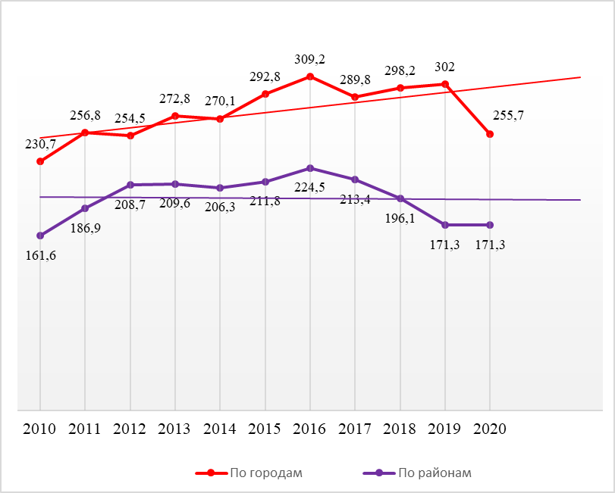
Рисунок 3 – Многолетняя динамика заболеваемости ЗНО в Карагандинской области за 2010 – 2020 годы
(на 100 000 населения)

Оценивая многолетнюю динамику заболеваемости ЗНО по городам Карагандинской области (г.Караганда, г.Темиртау, г.Сарань, г.Шахтинск, г.Сатпаев, г.Жезказган, г.Балхаш, г.Каражал, г.Приозерск) за 2010 – 2020 гг. отмечается увеличение как показателей заболеваемости, так и тенденции. Максимальные значения инцидентности по городам Карагандинской области 272,8%₀₀₀, 292,8%₀₀₀, 309,2%₀₀₀, 298,2%₀₀₀, 302%₀₀₀ регистрируются в 2013, 2015, 2016, 2018, 2019 годах соответственно, что говорит о выраженной цикличности каждые 3 года. Минимальные значения заболеваемости по городам Карагандинской области 230,7%₀₀₀, 254,5%₀₀₀, 255,7%₀₀₀ отмечены в 2010, 2012 и 2020 годах. Резкий подъем заболеваемости ЗНО в городах Карагандинской области наблюдался в период 2014 – 2019 годов.
Для количественной оценки многолетней тенденции заболеваемости ЗНО по городам Карагандинской области за 2010 – 2020 годы был рассчитан среднегодовой темп снижения (прироста) и составил Т^{сн}_{пр} = 1,68%, что по градации предложенной В.Д. Беляковым оценивается как умеренная тенденция прироста. Прогнозируемый уровень заболеваемости в 2021 году составит 303,54%₀₀₀. Оценивая полученные данные, можно допустить, что если к 2021 году сохранится отмеченная за предыдущий период тенденция, то в этом году заболеваемость ЗНО по городам Карагандинской области может принять любое значение в пределах от 315,8%₀₀₀ до 288,8%₀₀₀.
В многолетней динамике заболеваемости ЗНО районов (Абайский, Актогайский, Бухар-Жырауский, Жанааркинский, Каркаралинский, Нуринский, Осакаровский, Улытауский, Шетский) Карагандинской области за 2010-2020 годы наблюдаются относительно стабильные показатели с резким подъемом заболеваемости в период 2012-2018 гг. Максимальное значение заболеваемости ЗНО по районам Карагандинской области 224,5%₀₀₀ зарегистрировано в 2016 году, а минимальное значение 161,6%₀₀₀ отмечено в 2010 году.
Для количественной оценки многолетней тенденции заболеваемости ЗНО по районам Карагандинской области за 2010 – 2020 годы был рассчитан среднегодовой темп снижения (прироста) и составил Т^{сн}_{пр} = -0,12%, что по градации предложенной В.Д. Беляковым оценивается как стабильная тенденция к снижению. Прогнозируемый уровень заболеваемости в 2021 году составит 195,06%₀₀₀. Оценивая полученные данные, можно допустить, что если к 2021 году сохранится отмеченная за предыдущий период тенденция, то в этом году заболеваемость ЗНО по районам Карагандинской области может принять любое значение в пределах от 208,7%₀₀₀ до 171,4%₀₀₀.
Анализ многолетней динамики смертности от ЗНО в Карагандинской области за 2010-2020 годы представлен на рисунке 4.

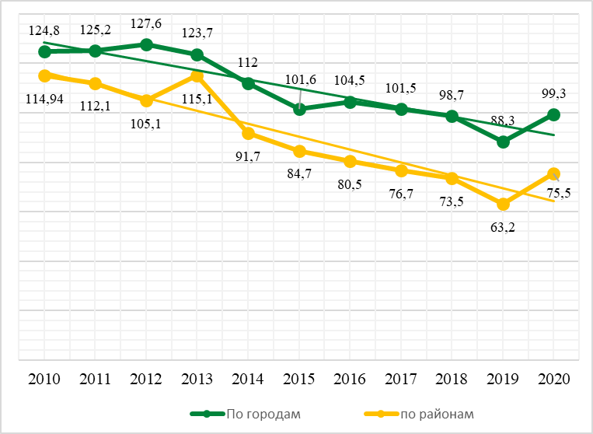
Рисунок 4 – Многолетняя динамика смертности от ЗНО в Карагандинской области за 2010 – 2020 годы
(на 100 000 населения)

Оценивая многолетнюю динамику смертности от ЗНО по городам Карагандинской области (г.Караганда, г.Темиртау, г.Сарань, г.Шахтинск, г.Сатпаев, г.Жезказган, г.Балхаш, г.Каражал, г.Приозерск) за 2010 – 2020 гг. можно заметить тенденцию к снижению в 1,26 раза (124,8%₀₀₀ в 2010г. и 99,3%₀₀₀ в 2020 г.). Отмечаются незначительные цикличности подъемов и спадов. Максимальные годы подъемов регистрируются в 2011-2013 и 2020 годы, показатели смертности на 100 000 населения составили 125,2; 127,6; 123,7 и 99,3 случаев соответственно. В последующие годы отмечается значительный спад смертности. Минимальный показатель смертности от ЗНО наблюдается в 2019 году и составляет 88,3 случаев на 100 000 населения. В течение эпидемического процесса смертности регистрируются незначительные цикличности в 2010-2015 и в 2015-2019 годы продолжительностью 4 и 5 лет.
Для количественной оценки многолетней тенденции смертности от ЗНО по городам Карагандинской области за 2010 – 2020 годы был рассчитан среднегодовой темп снижения (прироста) и составил Т^{сн}_{пр} = -3,43%, что по градации предложенной В.Д. Беляковым оценивается как умеренная тенденция к снижению. Прогнозируемый уровень смертности в 2021 году составит 87,19%₀₀₀. Оценивая полученные данные, можно допустить, что если к 2021 году сохранится отмеченная за предыдущий период тенденция, то в этом году смертность от ЗНО по городам Карагандинской области может принять любое значение в пределах от 105,6%₀₀₀ до 83,09%₀₀₀.
Говоря о многолетней динамике смертности от ЗНО районов (Абайский, Актогайский, Бухар-Жырауский, Жанааркинский, Каркаралинский, Нуринский, Осакаровский, Улытауский, Шетский) Карагандинской области за 2010-2020 годы можно заметить общую тенденцию к снижению показателей в 1,5 раза (114,94%₀₀₀ в 2010г. и 75,5%₀₀₀ в 2020 г.). Отмечены резкие подъемы смертности в 2013 и в 2020 годах с максимальным за весь период значением смертности 115,1%₀₀₀ в 2013 году. Наблюдается снижение смертности в период 2014-2019 гг. с минимальным значением 63,2%₀₀₀ в 2019 году.
Для количественной оценки многолетней тенденции смертности от ЗНО по районам Карагандинской области за 2010 – 2020 годы был рассчитан среднегодовой темп снижения (прироста) и составил Т^{сн}_{пр} = -5,79%, что по градации предложенной В.Д. Беляковым оценивается как выраженная тенденция к снижению. Прогнозируемый уровень смертности в 2021 году составит 58,9%₀₀₀. Оценивая полученные данные, можно допустить, что если к 2021 году сохранится отмеченная за предыдущий период тенденция, то в этом году смертность от ЗНО по районам Карагандинской области может принять любое значение в пределах от 67,78%₀₀₀ до 55,57%₀₀₀.
Подводя итоги, можно сказать о повышении онкологической заболеваемости в городах Карагандинской области и относительно стабильном течении заболеваемости в районах области. Для заболеваемости ЗНО по городам Карагандинской области за 2010 – 2020 годы регистрируется умеренная тенденция прироста, по районам регистрируется стабильная тенденция к снижению. Прогнозируемый уровень заболеваемости ЗНО в городах Карагандинской области в 2021 году составит 303,54%₀₀₀, в районах 195,06 случаев на 100 000 населения. Возможно, такие различия связаны с высокой урбанизацией и большом приростом городского населения. В то же время отмечается снижение смертности от злокачественных новообразований по всей Карагандинской области как в городах, так и в районах. Для смертности от ЗНО по городам Карагандинской области за 2010 – 2020 годы регистрируется умеренная тенденция к снижению, по районам регистрируется выраженная тенденция к снижению. Прогнозируемый уровень смертности от ЗНО в городах Карагандинской области в 2021 году составит 87,19 случаев на 100 000 населения, в районах 58,9%₀₀₀. Такая тенденция скорее всего связана с бо́льшим охватом населения и улучшением скрининговых программ, а также улучшением протоколов лечения онкопатологий.

3.3 Анализ многолетней динамики заболеваемости и летальности от рака легких по Карагандинской области за 2010 – 2020 годы

Многолетняя динамика заболеваемости раком легких по Карагандинской области за 2010 – 2020 годы представлена на рисунке 5.

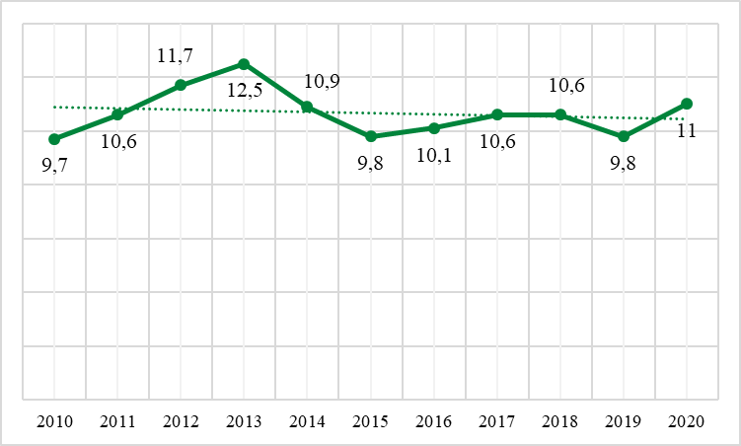
Рисунок 5 – Многолетняя динамика заболеваемости раком легкого по Карагандинской области за 2010 – 2020 годы
(на 100 000 населения)

Наблюдается неравномерность течения эпидемического процесса с линией тенденции, направленной вниз и выраженным подъемом заболеваемости в период 2012-2013 гг. и в 2020 году. Показатели заболеваемости в эти годы составили 11,7; 12,5 и 11,0 на 100 000 населения соответственно. Минимальные показатели заболеваемости раком легких по Карагандинской области отмечаются в 2010, 2015 и 2019 годах и составили 9,7; 9,8 и 9,8 на 100 000 населения соответственно. Регистрируется цикличность заболеваемости в 2010-2015 гг. и в 2015-2019 гг. продолжительностью 4 и 5 лет.
Для количественной оценки многолетней тенденции заболеваемости раком легкого в Карагандинской области за 2010 – 2020 годы был рассчитан среднегодовой темп снижения (прироста) и составил Т^{сн}_{пр} = -0,39%, что по градации предложенной В.Д. Беляковым оценивается как стабильная тенденция к снижению. Прогнозируемый уровень заболеваемости РЛ в 2021 году составит 10,42%₀₀₀. Оценивая полученные данные, можно допустить, что если к 2021 году сохранится отмеченная за предыдущий период тенденция, то в этом году заболеваемость раком легкого в Карагандинской области может принять любое значение в пределах от 10,92%₀₀₀ до 9,73%₀₀₀.
На рисунке 6 показана многолетняя динамика годичной летальности от рака легкого по Карагандинской области за 2010 – 2020 годы.

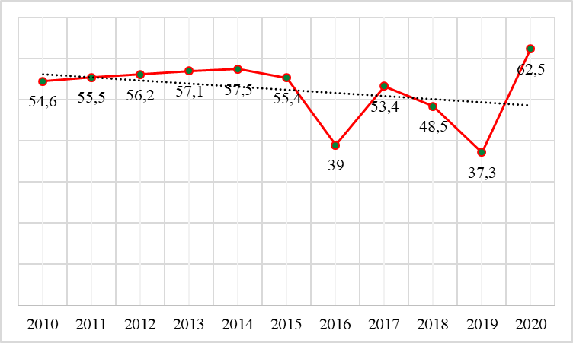
Рисунок 6 – Многолетняя динамика годичной летальности
от рака легкого по Карагандинской области за 2010 – 2020 годы
(на 100 000 населения)

Как видно из рисунка 6, наблюдается неравномерность течения годичной летальности с выраженными спадами летальности от рака легкого по Карагандинской области. Минимальные значения летальности 39,0 и 37,3 случаев на 100 000 населения приходятся на 2016 и 2019 годы соответственно, в то время как максимальный показатель летальности замечен в 2020 году и составил 62,5 на 100 000 населения. Несмотря на то, что показатель летальности в 2020 году в 1,14 раза больше, чем в 2010 году, линия тенденции направлена вниз, что говорит об общем снижении летальности от рака легкого по Карагандинской области за период 2010 – 2020 гг. Возможно, это связано с повышением уровня лечения, лекарственных препаратов, улучшением скрининговых программ при поликлиниках, благодаря которым рак лёгких может выявиться на ранних стадиях, что сильно увеличивает шанс выздоровления пациентов.
Для количественной оценки многолетней тенденции годичной летальности от рака легкого в Карагандинской области за 2010 – 2020 годы был рассчитан среднегодовой темп снижения (прироста) и составил Т^{сн}_{пр} =
-0,03%, что по градации предложенной В.Д. Беляковым оценивается как стабильная тенденция к снижению. Прогнозируемый уровень годичной летальности от РЛ в 2021 году составит 47,95%₀₀₀. Оценивая полученные данные, можно допустить, что если к 2021 году сохранится отмеченная за предыдущий период тенденция, то в этом году годичная легальность от рака легкого в Карагандинской области может принять любое значение в пределах от 51,76%₀₀₀ до 37,15%₀₀₀.
Таким образом, анализируя многолетнюю динамику заболеваемости и годичной летальности от РЛ за период 2010-2020 гг. в Карагандинской области отмечаются неравномерность течения эпидемического процесса с периодами подъемов и спадов. Для заболеваемости раком легкого регистрируется стабильная тенденция к снижению. Прогнозируемый уровень заболеваемости РЛ в Карагандинской области в 2021 году составит 10,42 случаев на 100 000 населения. Годичная летальность от рака легкого в Карагандинской области за 2010 – 2020 гг. оценивается как стабильная тенденция к снижению. Прогнозируемый уровень годичной летальности от РЛ в 2021 году в Карагандинской области составит 47,95%₀₀₀. Возможно, такая тенденция связана с выявлением рака легкого на ранних стадиях посредством флюорографии, улучшением работы поликлиник и стационаров, своевременной диагностикой и лечением онкологических больных.

3.4 Эпидемиологические особенности рака легкого в Карагандинской области в 2010-2020 годах

На основании данных учета и статистики заболеваемости и смертности от ЗНО по Карагандинской области за 2010-2020 годы КГП «Многопрофильная больница №3 города Караганды» УЗ КО общее число больных раком легкого, заболевших за период 2010-2020 гг. с впервые установленным диагнозом составило 4158 случаев. В таблице 2 показано распределение больных РЛ в зависимости от возраста и пола.

Таблица 2 - Распределение больных РЛ в зависимости от возраста и пола

№ | Возраст | Пол |  | t
№ | Возраст | мужчины | женщины | t
1 | 20-29 лет | 25,5±7,1 | - | 3,6
2 | 30-39 лет | 32,5±2,2 | 34,9±1,3 | -0,96
3 | 40-49 лет | 46,8±0,6 | 45,7±0,7 | 1,2
4 | 50-59 лет | 51,8±0,2 | 54,8±0,5 | 5,7
5 | 60-69 лет | 64,7±0,1 | 63,8±0,3 | 3,0
6 | 70-79 лет | 72,8±0,3 | 72,4±0,5 | 0,6
7 | ≥ 80 лет | - | 81,0±0,9 | 90

Из таблицы видно, что наблюдаемые различия между мужчинами и женщинами в зависимости от возраста и пола при раке легкого является достоверным в возрастных категориях 20-29 лет и 50-69 лет. Однако, эти различия нельзя считать доказанными, требуются дополнительные исследования.
Данные историй болезней пациентов Карагандинской области с диагностированным раком легкого (код МКБ С34.0-С34.9) за 2010-2020 годы, проходивших стационарное лечение в КГП «Многопрофильная больница №3 города Караганды» УЗ КО показали, что РЛ в 3,5 раза чаще заболевают мужчины (78,17%), чем женщины (21,83%).
Основной процент пациентов с диагностированным раком легкого, находившихся на стационарном лечении, пришелся на возрастные группы 51-60 лет – 37,67% и 61-70 лет – 40,95%. Сравнительно меньше количество пациентов возрастных групп 41-50 лет – 7,89%, 71-80 лет – 10,61%. Небольшая доля пациентов пришлась на возрастные группы 15-40 лет (2,46%) и 81-90 лет (0,41%).
На рисунке 7 представлен возрастной диапазон пациентов с диагностированным раком легкого, находившихся на стационарном лечении в КГП «Многопрофильная больница №3 города Караганды» УЗ КО за период 2010-2020 гг.

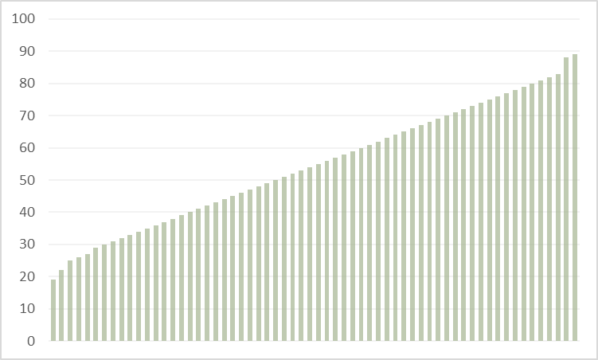
Рисунок 7 – Распределение пациентов с диагнозом рак легкого по возрастному диапазону

Минимальный возраст среди пациентов с диагностированным раком легкого составил – 19 лет, максимальный возраст – 89 лет. Средний возраст – 61 год.
Место жительства пациентов с диагностированным раком легкого, находившихся на стационарном лечении (рисунок 8) установило, что большая часть пациентов с диагнозом рак легкого, находившихся на стационарном лечении, проживает в городской местности Карагандинской области – 76,45%. В районах Карагандинской области проживает 22,8% пациентов. Были единичные пациенты, проживающие в других областях Казахстана – 0,75%.

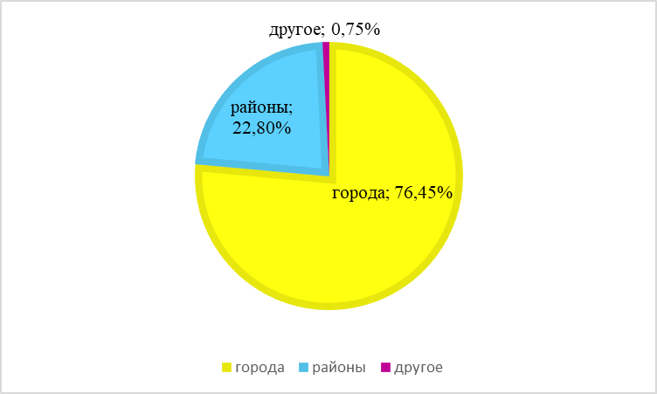
Рисунок 8 – Распределение пациентов с раком легкого по месту жительства

Распределение городских жителей Карагандинской области среди пациентов с диагностированным раком легкого, находившихся на стационарном лечении в КГП «Многопрофильная больница №3 города Караганды» УЗ КО за период 2010-2020 гг. отражена на рисунке 9.

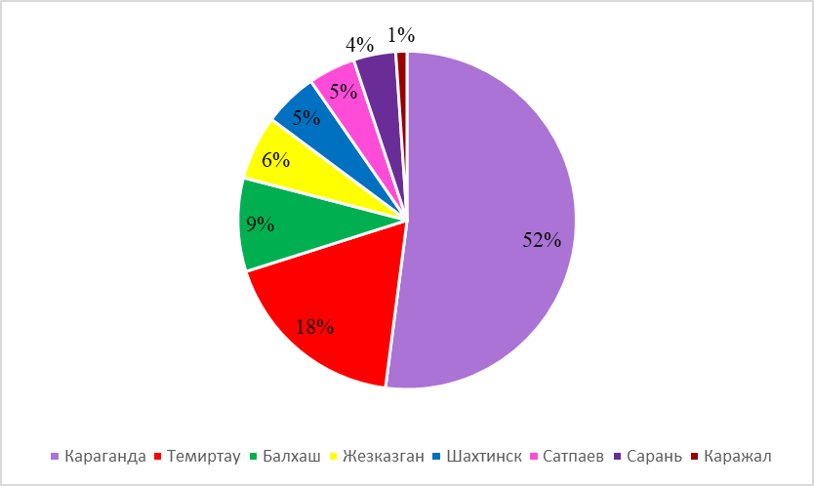
Рисунок 9 – Распределение пациентов с раком легкого среди городских жителей Карагандинской области

Большая часть городских жителей проживает в г.Караганда (52%), в г.Темиртау проживает практически в 3 раза меньше пациентов, что составляет 18%. Примерно в одинаковом количестве пациентов проживет в городах Балхаш, Жезказган, Шахтинск, Сатпаев, Сарань.
На рисунке 10 представлена распределение жителей районов Карагандинской области среди пациентов с диагностированным раком легкого, находившихся на стационарном лечении в КГП «Многопрофильная больница №3 города Караганды» УЗ КО за период 2010-2020 гг.

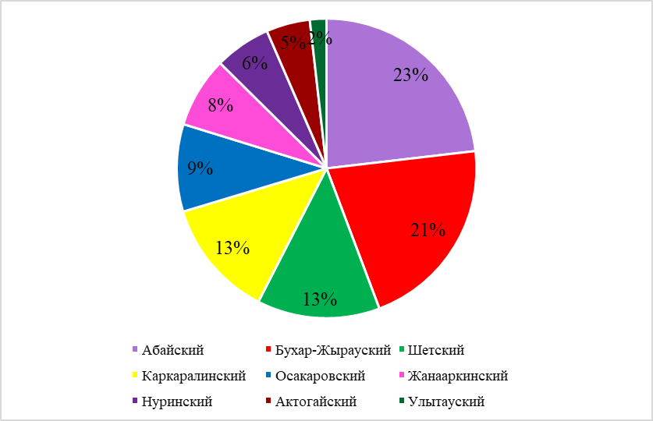
Рисунок 10 – Распределение пациентов с раком легкого среди жителей районов Карагандинской области

Практически в одинаковом количестве пациентов – жители Абайского и Бухар-Жырауского районов в 23% и 21% соответственно. В равном количестве (13%) пациенты с диагностированным раком легкого проживают в Шетском и Каркаралинском районах. В Осакаровском, Жанааркинском, Нуринском, Актогайском и Улытауском районах проживают 9%, 8%, 6%, 5% и 1% пациентов с диагнозом рак легкого соответственно.
Профессиональный состав пациентов с диагностированным раком легкого, находившихся на стационарном лечении показано на рисунке 11.

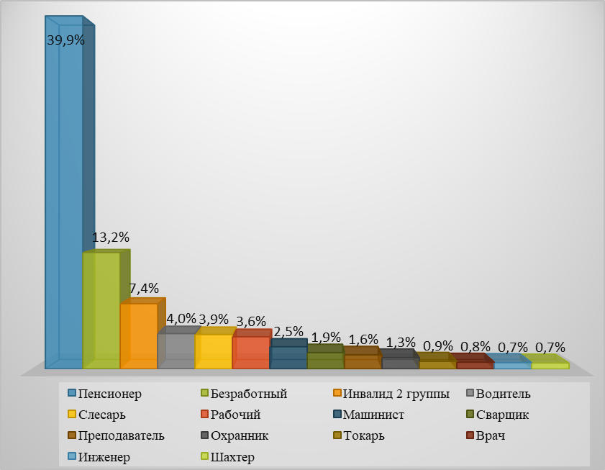
Рисунок 11 – Характеристика профессионального состава пациентов
с диагнозом рак легкого

Большая часть пациентов с диагностированным раком легкого, находившихся на стационарном лечении в КГП «Многопрофильная больница №3 города Караганды» УЗ КО за период 2010-2020 гг., оказалась пенсионерами – 39,9%. Чаще других встречались безработные пациенты – 13,2% и инвалиды II группы – 7,4%. Среди работающих пациентов с диагнозом рак легкого были водители (4%), слесари (3,9%), рабочие (3,6%), машинисты (2,5%), сварщики (1,9%), преподаватели (1,6%), охранники (1,3%), токари (0,9%), врачи (0,8%), инженеры и шахтеры по 0,7% соответственно. Встречались представители следующих профессий: металлург, сантехник, электрик, механик, кочегар, горняк, бригадир, государственный служащий, грузчик, бухгалтер, библиотекарь, архивариус, фрезеровщик, пожарный.
Регистрируемые виды рака легкого среди диагнозов пациентов, проходивших стационарное лечение в КГП «Многопрофильная больница №3 города Караганды» УЗ КО за период 2010-2020 гг. отражено на рисунке 12.

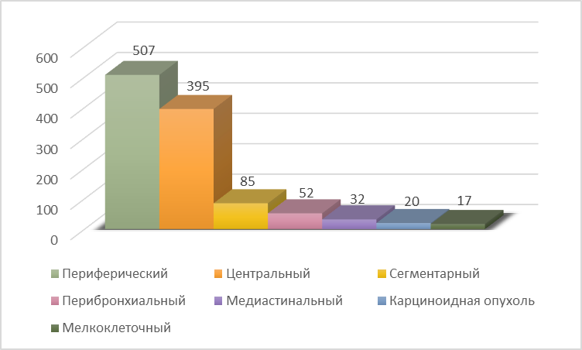
Рисунок 12 – Характеристика видов рака легкого среди пациентов (абс. число)

Как видно из рисунка 12, самым частым видом рака легкого является периферический рак – 507 случаев, центральный рак встречается более чем в 1,25 раза реже – 395 случаев. Также среди диагнозов пациентов, проходивших стационарное лечение, есть такие виды рака, как сегментарный, перибронхиальный, медиастинальный, мелкоклеточный, карциноидная опухоль. В единичных случаях встречались следующие виды рака легкого: метахронный, бронхоальвелярный рак, рак Панкоста, нейроэндокринная опухоль, мезогастральный рак, веретеноклеточная злокачественная опухоль, муцинозная аденокарцинома, а также саркома и лейомиосаркома легкого.
На рисунке 13 представлено характеристика стадий рака легкого среди пациентов, проходивших стационарное лечение в КГП «Многопрофильная больница №3 города Караганды» УЗ КО за период 2010-2020 гг.
Лидирующей стадией рака легкого среди данных пациентов является III стадия, при этом она в некоторых диагнозах подразделятся на стадии IIIА и IIIВ, что составило 10,5% и 5,3% случаев соответственно, из чего следует, что стадия IIIА встречается практически в 2 раза чаще стадии IIIВ. В равном количестве (17,1%) встречаются стадии заболевания II и IV, при этом IIа стадия (5,8%) встречается несколько чаще, чем IIв (4,7%). Реже всего встречались диагнозы с I стадией рака легкого – 13,8% случаев, при чем чаще всего диагнозы с данной стадией выставлялись после прохождения пациентами флюорографии в поликлинике, что говорит об огромной пользе скрининга и вовремя обнаруженной опухоли.

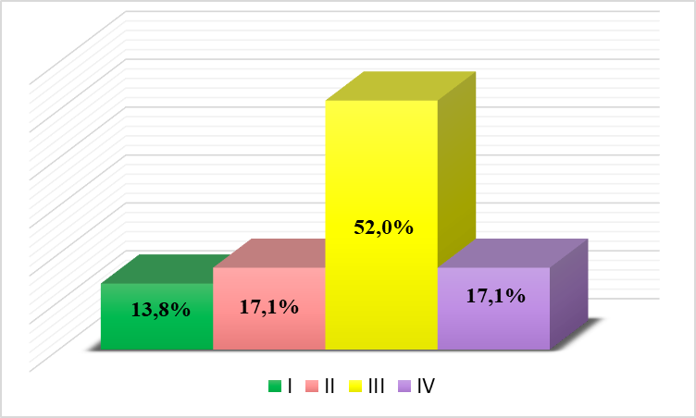
Рисунок 13 – Распределение стадий рака легкого среди пациентов

Распределение пораженности рака легкого по долям у пациентов с диагностированным раком легкого, проходивших стационарное лечение представлено на рисунке 14.

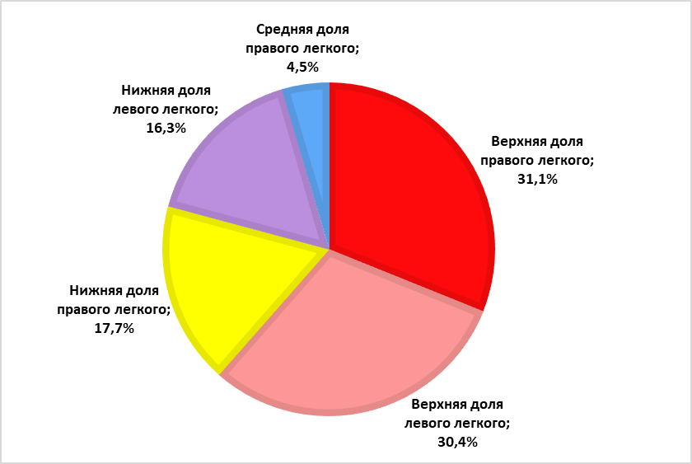
Рисунок 14 – Структура пораженности долей легких у пациентов с диагностированным раком легкого

Рак легкого в одинаковом количестве поражает верхнюю долю правого и левого легких в 31,1% и 30,4% соответственно. Нижняя доля поражается в 2 раза реже, чем верхняя. Поражение нижней доли правого и левого легких составило 17,7% и 16,3% соответственно. Поражение средней доли правого легкого составило всего 4,5% из общего количества. Как видно, чаще поражается правое лёгкое (53,3%), чем левое (46,7%), а самой частой локализацией опухоли является верхняя доля правого легкого.
На рисунке 15 показана структура метастазов у пациентов с диагностированным раком легкого, проходивших стационарное лечение в КГП «Многопрофильная больница №3 города Караганды» УЗ КО за период 2010-2020 гг.

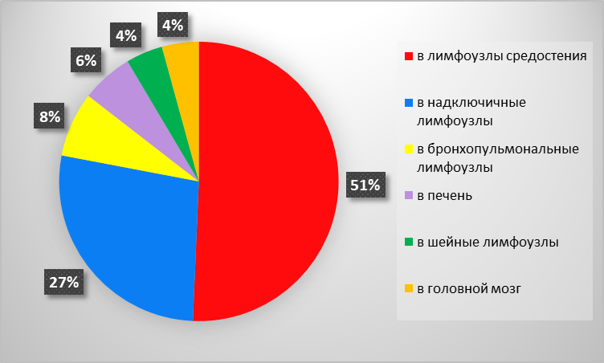
Рисунок 15 – Структура метастазов у пациентов с диагностированным раком легкого

Больше половины метастазов при раке легкого у стационарных пациентов являются метастазы в лимфоузлы средостения – 51%. Вторую позицию по метастазированию занимают метастазы в надключичные лимфоузлы – 27%. Практически в одинаковом количестве рак легкого метастазирует в бронхопульмональные лимфоузлы (8%), печень (6%), шейные лимфоузлы (4%) и головной мозг (4%). Встречались метастазы в паратрахеальные, трахеобронхиальные, забрюшинные, подмышечные, бифуркационные и парааортальные лимфоузлы. Были случаи метастазирования в ребра, грудину, позвоночник, подвздошную, плечевую, бедренную кости, лопатку, тазовые кости, в спинной мозг, надпочечник, яичник, трахею, перикард, в кожу волосистой части головы и лица, что говорит о высоком поражении других органов и подверженности рака лёгкого к отдаленным метастазам.
Для выявления или отсутствия особенностей течения рака легкого в период пандемии COVID-19 дополнительно проанализированы факторы риска, количество койко-дней, вид и исход лечения у пациентов с диагностированным раком легкого, проходивших стационарное лечение в КГП «Многопрофильная больница №3 города Караганды» УЗ КО за период 2018-2020 гг.
Характеристика факторов риска рака легкого у пациентов, проходивших стационарное лечение отражены на рисунке 16. Из рисунка видно, что основными факторами риска рака легкого явились курение и хронические заболевания дыхательной системы в 44,88% и 33,31% соответственно. Максимальный стаж курения среди пациентов с диагностированным раком легкого, проходивших стационарное лечение составил 70 лет, минимальный – 10 лет.
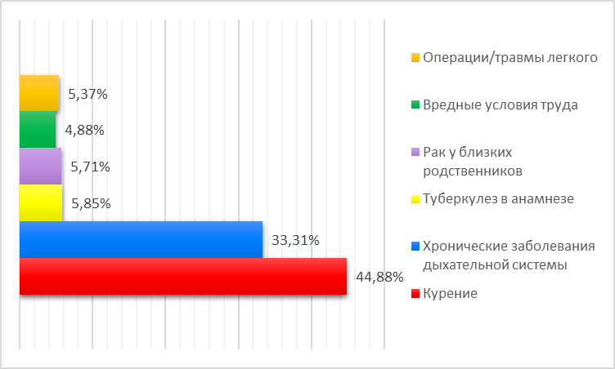
Рисунок 16 – Характеристика факторов риска у пациентов с раком легкого

Средний стаж курения - 40 лет. Из хронических заболеваний дыхательной системы чаще других регистрировались хронические ОРВИ и хронический бронхит в 11,22% и 10,24% случаях соответственно. В равной степени обнаружены ранее перенесенный туберкулез легкого (5,85%), онкологические заболевания у близких родственников пациентов (5,71%), вредные условия труда (4,88%) и операции и травмы легкого (5,37%). Среди производственных вредностей, влияющих на организм работающего, выявляются олово, ядохимикаты и угольная пыль в силу профессиональной деятельности пациентов, в частности работа на шахте, цементном заводе, в углехимической лаборатории, на горно-обогатительном заводе.
На рисунке 17 показано количество койко-дней пациентов с диагностированным раком легкого.

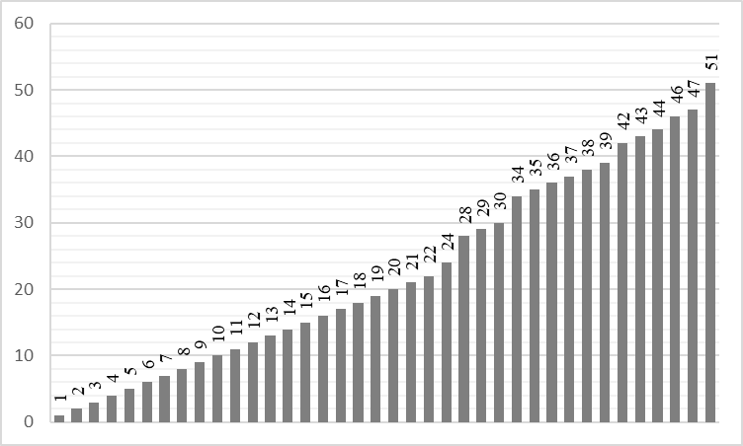
Рисунок 17 – Распределение койко-дней в стационаре у пациентов с диагностированным раком легкого (абс. число).

В среднем пациенты находились на стационарном лечении в течение 7-9 дней, при хирургическом вмешательстве продолжительность пребывания больного в стационаре удлиняется до 25 дней. От 30 до 50 дней пациенты с раком легкого находились в стационаре на лучевой терапии. Минимальное количество койко-дней составило 1 день, максимальное количество – 51 день.
Характеристика видов стационарного лечения пациентов с диагностированным раком легкого представлены на рисунке 18.

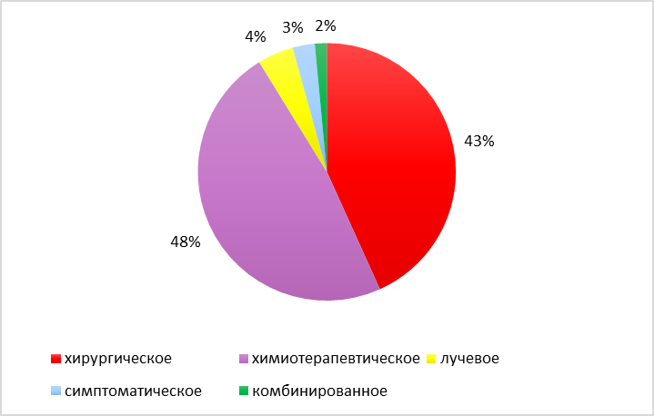
Рисунок 18 – Характеристика видов лечения пациентов с раком легкого

Основными видами лечения пациентов были химиотерапевтическое (48%) и хирургическое (43%). Остальные виды лечения (лучевое, симптоматическое, комбинированное) встречались сравнительно меньше. При хирургическом лечении большая часть пациентов выписывалась с улучшением, было 3 случая со смертельным исходом. При данном виде лечения пациенты в среднем находились в стационаре 9,5 дней. При химиотерапевтическом лечение большая часть больных выписывалась с улучшением состояния, зарегистрировано 2 случая со смертельным исходом и 2 случая с ухудшением состояния. На химиотерапевтическом лечении пациенты находились в среднем 8 дней. При лучевой терапии не было случаев смертельного исхода, за исключением одного пациента, все пациенты были выписаны с улучшением состояния. На лучевой терапии пациенты находились в среднем 36 дня.
Среди всех пациентов, проходивших стационарное лечение по поводу рака лёгкого в КГП «Многопрофильная больница №3 города Караганды» УЗ КО в 2020 году было 3 случая, перенесенного COVID-19. У одного из пациентов был фактор риска - курение в течение 27 лет, у второго пациента сопутствующее заболевание - бронхиальная астма. Двое из пациентов имели рак IV стадии, у третьего пациента была III стадия рака легкого. Виды рака легкого и поражение долей у пациентов были следующими: перибронхиальный рак верхней доли левого легкого, сегментарный рак верхней доли правого легкого и периферический рак нижней доли левого легкого. Данные пациенты были пролечены хирургическим путем, продолжительность койко-дней у всех составила 7 дней, состояние при выписке – без перемен. Можно сделать вывод о том, что риск инфицированности COVID-19 больных раком легкого минимальный, так как из 183 пациентов, проходивших стационарное лечение по поводу рака лёгкого только трое перенесли COVID-19. В настоящее время нет сведений о состоянии здоровья данных пациентов.
У больных РЛ в течении заболевания в период пандемии COVID-19 не установлены какие-либо особенности. Возможно, имеет значение короткий срок наблюдения (всего 1 год) и неизвестно, что ожидается проспективно. Также, возможно, минимальный риск инфицированности коронавирусной инфекцией больных РЛ во время пандемии связан с хорошими противоэпидемическими мерами, проведением вакцинации среди населения, с оборудованными специальными фильтрами для пациентов с симптомами ОРВИ и четким разграничением входа и выхода в медицинских учреждениях, ограничением количества сопровождающих лиц в стационарах.
Таким образом, рак лёгкого поражает мужчин в 3,5 раза чаще, чем женщин. Чаще других болеют люди возрастных групп 51-60 лет и 61-70 лет. Большая часть пациентов с диагностированным раком легкого, находившихся на стационарном лечении в КГП «Многопрофильная больница №3 города Караганды» УЗ КО за период 2010-2020 гг. проживает в городской местности Карагандинской области, в основном в городах Караганда и Темиртау. В районах проживает практически в 3 раза меньше пациентов, чем в городах. Чаще других местом проживания среди районов были Абайский и Бухар-Жырауский. Среди всех пациентов лидировали люди пенсионного возраста и безработные вследствие того, что чаще всего рак легкого обнаруживается в возрасте 50-70 лет. Среди работающих пациентов с диагнозом рак легкого были водители (4%), слесари (3,9%), рабочие (3,6%), машинисты (2,5%), сварщики (1,9%), преподаватели (1,6%), охранники (1,3%).
Среди пациентов с раком легкого, проходивших стационарное лечение за период 2010-2020 гг. самым распространенным видом рака легкого является периферический рак, центральный рак встречается в 1,25 раза реже. В основном регистрировались следующие виды рака легкого: сегментарный, перибронхиальный, медиастинальный, мелкоклеточный, карциноидная опухоль. Лидирующей стадией рака легкого является III стадия (52%), в равном количестве (17,1%) встречаются стадии заболевания II и IV. Реже всего встречались диагнозы с I стадией рака легкого – 13,8%, зачастую данный диагноз определялся флюорографией, что говорит об огромной пользе скрининга и вовремя обнаруженной опухоли. Чаще поражается правое лёгкое (53,3%), чем левое (46,7%), а самой частой локализацией опухоли является верхняя доля правого легкого. Больше половины метастазов при раке легкого являются метастазы в лимфоузлы средостения – 51%. Вторую позицию по метастазированию занимают метастазы в надключичные лимфоузлы – 27%. Были случаи метастазирования в ребра, грудину, позвоночник, подвздошную, плечевую, бедренную кости, лопатку, тазовые кости, в спинной мозг, надпочечник, яичник, трахею, перикард, в кожу волосистой части головы и лица, что говорит о высоком поражении других органов и подверженности рака лёгкого к отдаленным метастазам.
Основными факторами риска рака легкого среди пациентов с диагностированным раком легкого, находившихся на стационарном лечении в 2018-2020 гг. явились курение и хронические заболевания дыхательной системы в 44,88% и 33,31% случаях соответственно. Из хронических заболеваний дыхательной системы чаще других регистрировались хронические ОРВИ и хронический бронхит в 11,22% и 10,24% случаях соответственно.
Основными видами лечения пациентов с диагностированным раком легкого были химиотерапевтическое (48%) и хирургическое (43%). При хирургическом лечении большая часть пациентов выписывалась с улучшением, было 3 случая со смертельным исходом. При химиотерапевтическом лечение также большая часть пациентов выписывалась с улучшением состояния, зарегистрировано 2 случая со смертельным исходом и 2 случая с ухудшением состояния. Минимальное количество койко-дней составило 1 день, максимальное количество – 51 день. В среднем пациенты находились на стационарном лечении в течение 7-9 дней. Риск инфицированности COVID-19 больных раком легкого минимальный, так как из 183 пациентов, проходивших стационарное лечение по поводу рака лёгкого в КГП «Многопрофильная больница №3 города Караганды» УЗ КО в 2020 году только трое перенесли COVID-19.

РЕЗУЛЬТАТЫ АНКЕТИРОВАНИЯ

В целях выявления осведомленности о мерах профилактики рака легких среди населения нами было проведено анонимное анкетирование среди 210 респондентов. Анкета разработана нами и состоит из 15 вопросов с вариантами ответов (Приложение №1). Участие в анкетировании было добровольным, полученные данные использованы только в обобщенном виде. Возраст участников опроса составил от 18 лет и старше.
На рисунке 19 показано распределение респондентов по полу.

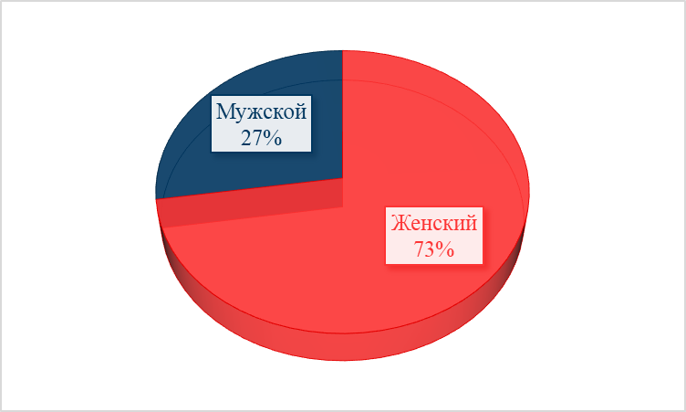
Рисунок 19 – Распределение респондентов по полу

Как видно из рисунка 19, больший процент опрошенных пришелся на женский пол (73%) и только 27% на мужской пол.
Распределение респондентов по возрасту представлено на рисунке 20.

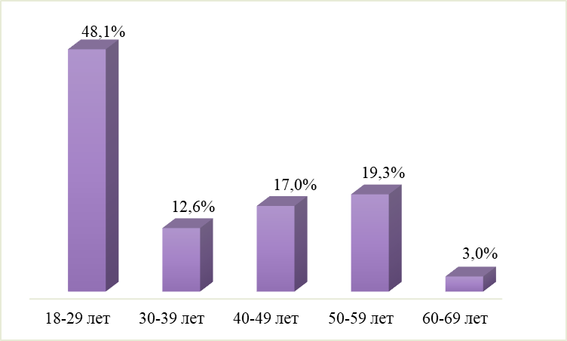
Рисунок 20 – Распределение респондентов по возрасту

В опросе приняли участие респонденты разных возрастов. Большая часть опрошенных составили лица в возрасте от 18 до 29 лет (48,1%) и от 40 до 59 лет (36,3%).
Распределение участников анкетирования по месту жительства отражено на рисунке 21.

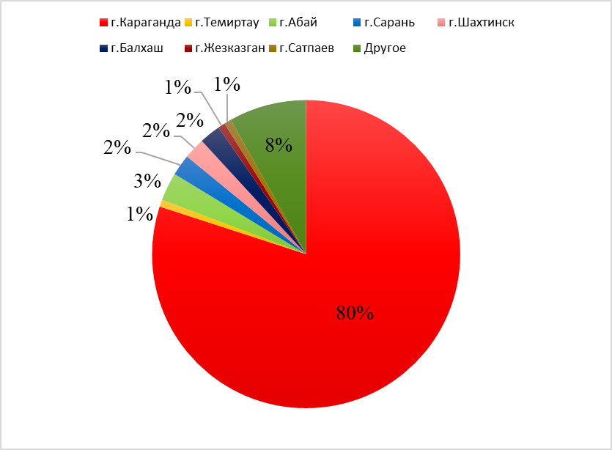
Рисунок 21 – Распределение участников анкетирования по месту жительства

Согласно рисунку 21, основное место проживания опрошенных участников – г.Караганда (80%). 8% участников анкетирования проживают за пределами Карагандинской области.
На рисунке 22 показаны ответы на вопрос «Курите ли Вы?»

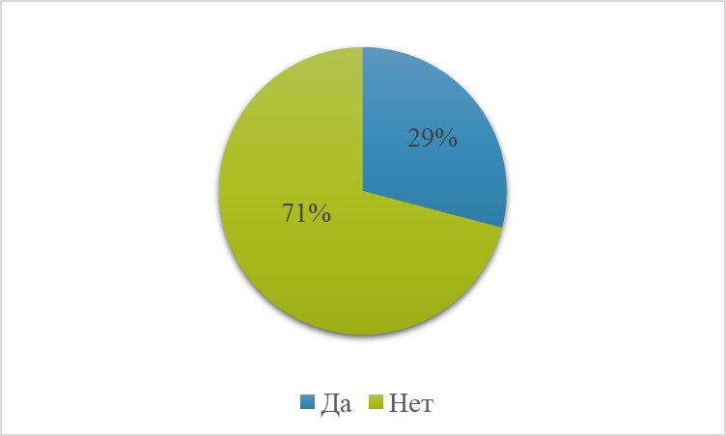
Рисунок 22 – Распределение процентного соотношения курящих и некурящих респондентов

Из опрошенных респондентов 71% не курят, остальные 29% имеют привычку курения.
Ответы на вопрос о продолжительности курения представлены на рисунке 23.

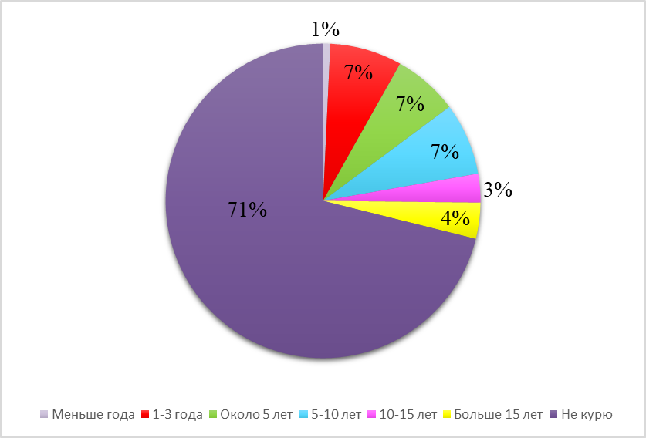
Рисунок 23 – Характеристика респондентов по продолжительности курения

Данные рисунка 23 показывают, что равное количество респондентов (по 7%) курят сроком 1-3 года, 5 лет и 5-10 лет, 4% опрошенных курят больше 15 лет. Большая часть (71%) населения не курит.
Результаты вопроса о средствах курения отражены на рисунке 24.

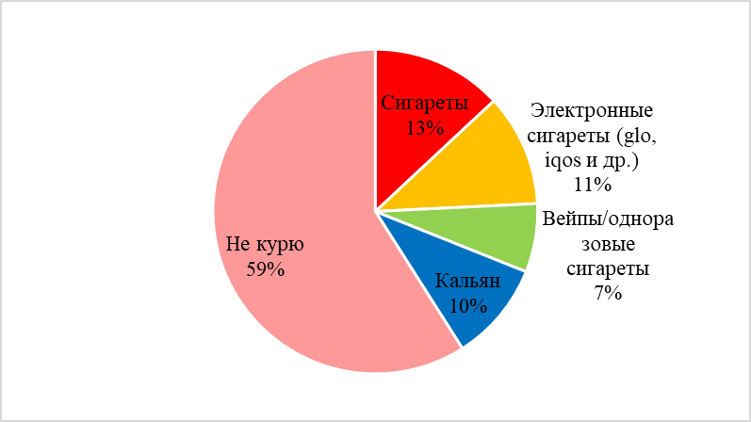
Рисунок 24 – Характеристика средств курения среди участников анкетирования

Самым популярным средством курения остаются сигареты, их курят 13% опрошенных, вторым по популярности средством курения являются электронные сигареты (11%), такие как glo, iqos и другие. Кальян курят около 10% опрошенных участников, а вейпы и одноразовые сигареты курят около 7% респондентов.
На рисунке 25 показано количество выкуриваемых сигарет/стиков в день.

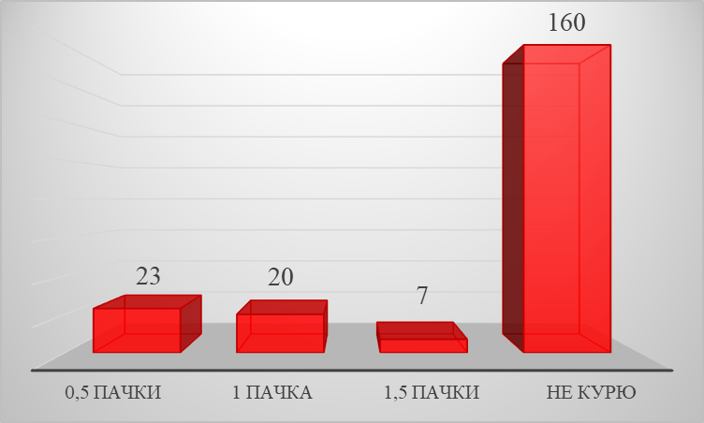
Рисунок 25 – Характеристика выкуриваемых сигарет/стиков в день среди респондентов (абс. число)

Практически равное количество опрошенных участников выкуривают по 0,5 пачки и 1 пачки сигарет/ стиков в день - 23 и 20 человек соответственно. До 1,5 пачки сигарет/стиков в день выкуривает 7 человек из всех опрошенных участников анкетирования.
Ответы на вопрос «Если Вы не курите, часто ли Вы являетесь пассивным курильщиком?» представлены на рисунке 26.

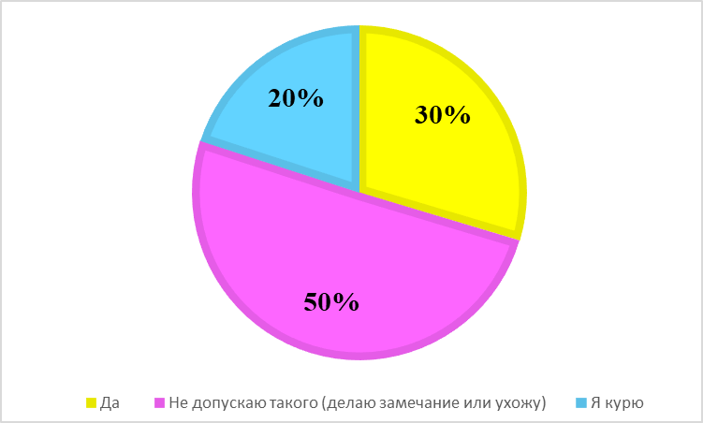
Рисунок 26 – Характеристика соотношения пассивных и активных курильщиков среди респондентов

Пассивными курильщиками являются около 30% опрошенных, но из всех опрошенных участников около 50% не допускают пассивное курение и только 20% респондентов являются активными курильщиками.
Влияние производственных вредностей у опрошенных, таких как пыль, газ, испарения, отображены на рисунке 27.

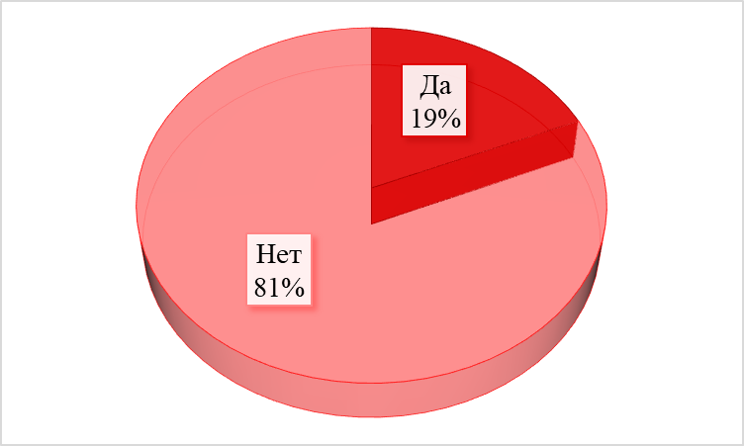
Рисунок 27 – Распределение среди респондентов влияние производственных вредностей

Большая часть опрошенных участников (81%) не имеет производственные вредности в виде паров, пыли или газа.
На рисунке 28 отражено количество участников, работающих с асбестом или радоном.

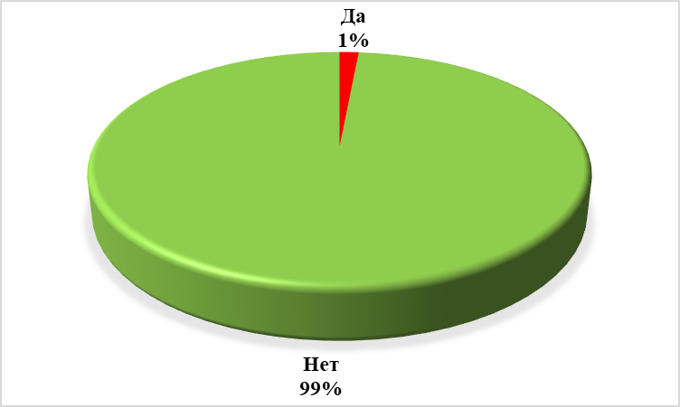
Рисунок 28 – Распределение респондентов работающих с асбестом или радоном

Из всех опрошенных респондентов только 1% работает с асбестом или радоном.
Наличие у участников анкетирования хронических заболеваний дыхательной системы показано на рисунке 29.
Из опрошенных респондентов 17% имеют хронические заболевания дыхательной системы.

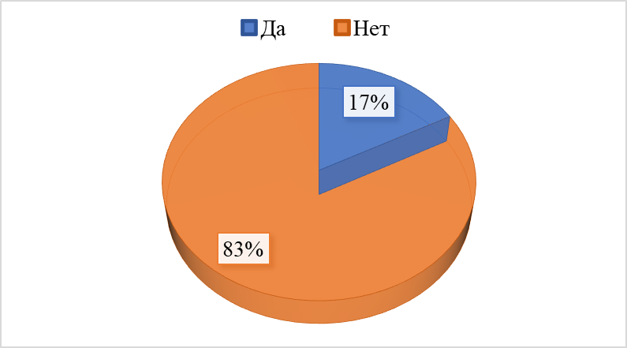
Рисунок 29 – Характеристика наличия хронических заболеваний дыхательной системы у респондентов

Виды хронических заболеваний дыхательной системы у опрошенных респондентов отражены на рисунке 30.

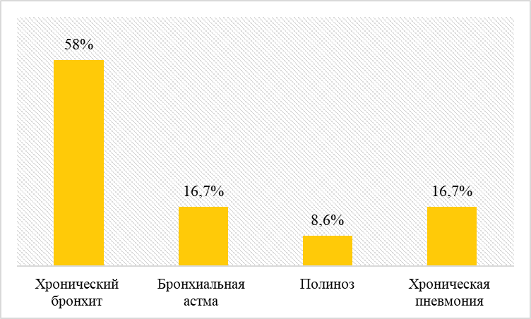
Рисунок 30 – Распределение хронических заболеваний дыхательной системы у опрошенных респондентов

Основным хроническим заболеванием дыхательной системы среди опрошенных респондентов явился хронический бронхит, который наблюдается в 58% случаях. Среди участников анкетирования в равном количестве (16,7%) имеют бронхиальную астму и хроническую пневмонию. И только 8,6% приходится на поллинозы.
На рисунке 31 отражены сведения о наличии онкологических заболеваний у близких родственников респондентов.
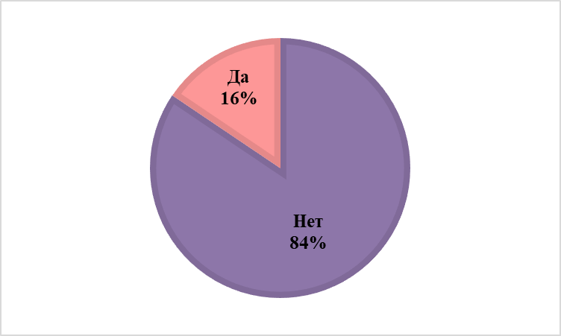
Рисунок 31 – Характеристика наличия онкологических заболеваний у близких родственников респондентов

Среди всех участников анкетирования 16% имеют близких родственников с диагностированными онкологическими заболеваниями.
Ответы на вопрос «Проходите ли Вы скрининг (медицинский осмотр) в поликлинике?» показаны на рисунке 32.

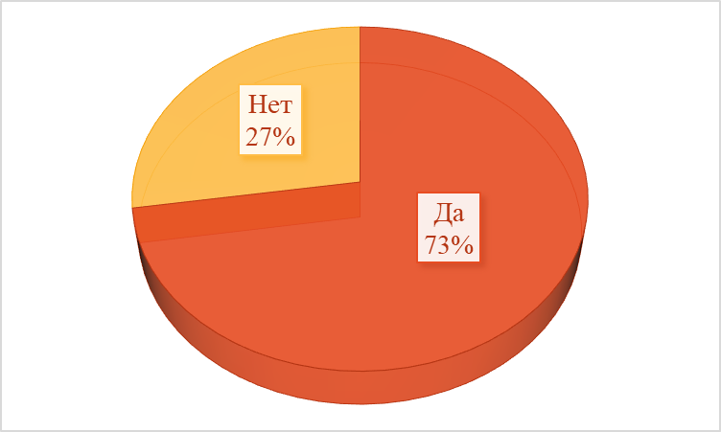
Рисунок 32 – Распределение респондентов, проходящих ежегодный скрининг/ медицинский осмотр

Из всех опрошенных участников только 27% не проходят ежегодный скрининг в поликлинике.
На рисунке 33 указаны причины, по которым данные респонденты не проходят ежегодный медицинский осмотр.

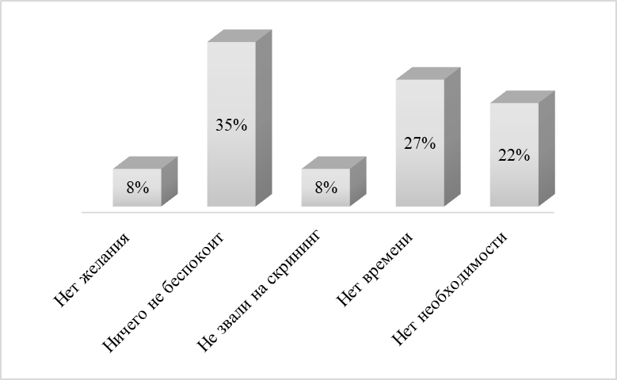
Рисунок 33 – Характеристика причин неявки на ежегодный скрининг участников анкетирования

Основной причиной неявки на ежегодный скрининг являются отсутствие причин для беспокойства в 35% случаях, недостаток времени в 27% случаях, отсутствие необходимости в скрининге в 22% случаях, отсутствие желания в 8% случаях и отсутствие напоминания о скрининге со стороны поликлиники в 8% случаях.
Ответы на вопрос о занятиях спортом участников анкетирования представлены на рисунке 34.

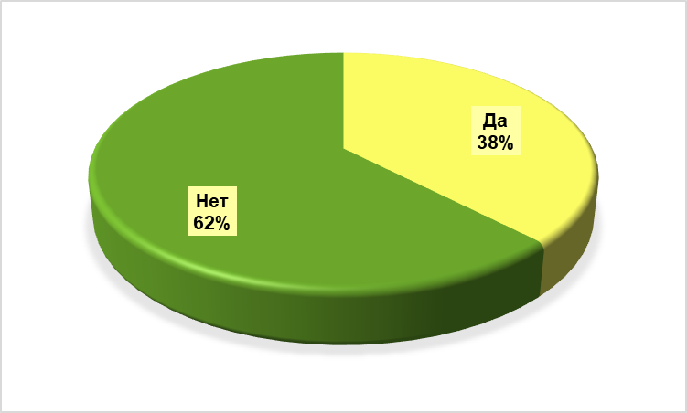
Рисунок 34 – Распределение участников анкетирования по поводу занятия спортом

Из всех опрошенных участников только 38% занимаются спортом.
На рисунке 35 отражены ответы на вопрос «Знаете ли Вы меры профилактики рака легких?».
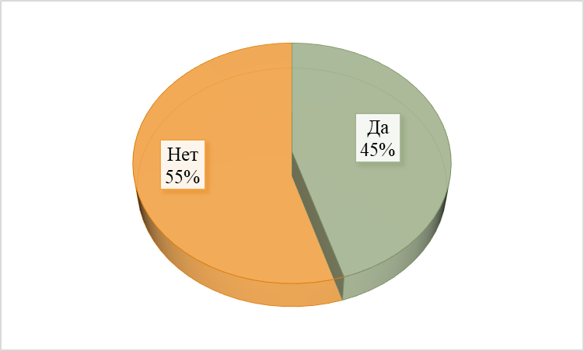
Рисунок 35 – Распределение респондентов о знаниях мер профилактики рака легких

Данные рисунка 35 указывают на то, что почти половина респондентов (45%) знает меры профилактики рака легких.
Какие именно меры профилактики рака легкого знают участники анкетирования указаны на рисунке 36.

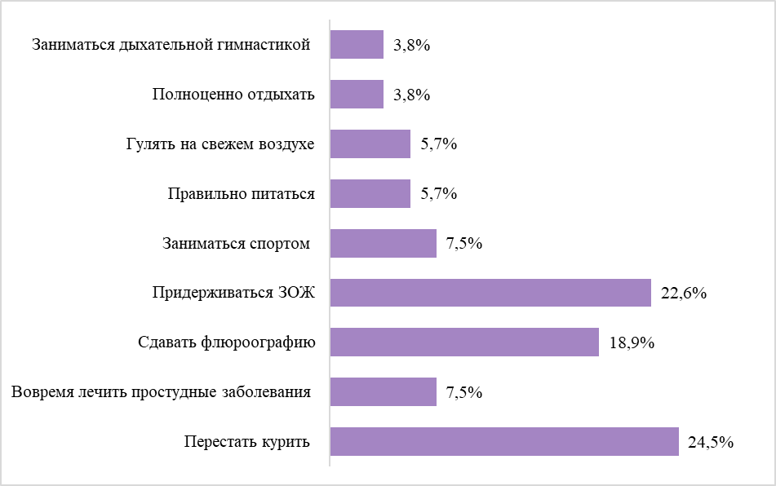
Рисунок 36 – Характеристика мер профилактики рака легких участниками анкетирования

Основными мерами профилактики рака легких респонденты считают отказ от курения (24,5%), здоровый образ жизни (22,6%) и ежегодное прохождение флюорографии (18,9%). По 7,5% ответов приходится на занятия спортом и своевременное лечение простудных заболеваний. 11,4% респондентов выделили правильное питание и прогулки на свежем воздухе по 5,7% соответственно. Полноценный отдых и занятия дыхательной гимнастикой выделили по 3,8% респондентов соответственно.
Таким образом, в результате проведенного нами анонимного анкетирования о мерах профилактики рака легких среди населения из 210 участников опроса 73% опрошенных оказались женщины, мужчины встречались в 3 раза меньше – 27% участников. Основной возрастной группой явилась 18-29 лет (48,1%), сравнительно меньше опрошенных в возрасте 30-39 лет (12,6%), 40-49 лет (17,0%) и 50-59 лет (19,3%). Основная часть опрошенных участников проживает в г.Караганда – 80% случаев. Среди всех респондентов только 29% участников имеют привычку курения со сроком курения 1-3 года, около 5 лет и 5-10 лет в равном количестве по 7% случаев соответственно. Основным средством курения оказались сигареты (13%), далее по популярности идут электронные сигареты (11%) и кальян (10%). Практически в одинаковом количестве курящие респонденты выкуривают по 0,5 и 1 пачки сигарет/стиков в день – 23 и 20 случаев соответственно. Среди всех респондентов 20% человек являются пассивными курильщиками, а 50% человек не допускают пассивное курение, делая замечание курильщикам или отходя в сторону. Среди всех участников анкетирования 19% имеют производственные вредности в виде паров, пыли или газа и только 1% работает с асбестом или радоном. 17% респондентов имеют хронические заболевания дыхательной системы, в том числе хронический бронхит в 58% случаях, бронхиальную астму (16,7%) и хроническую пневмонию (16,7%), 8,6% случаев страдает поллинозами. Среди всех участников опроса 16% имеют близких родственников с диагностированными онкологическими заболеваниями. Из всех опрошенных участников только 27% не проходят ежегодный скрининг в поликлинике. Основными причинами неявки на ежегодный скрининг респонденты назвали отсутствие причин для беспокойства в 35% случаях, недостаток времени в 27% случаях и отсутствие необходимости в скрининге в 22% случаях. Спортом занимаются 38% всех опрошенных участников. Почти половина респондентов (45%) знает меры профилактики рака легких. Основными мерами профилактики рака легких респонденты считают отказ от курения (24,5%), ведение здорового образа жизни (22,6%) и ежегодное прохождение флюорографии (18,9%).

ЗАКЛЮЧЕНИЕ

Рак легкого остается актуальной проблемой мирового населения, так как ежегодно регистрируется свыше 2-х миллионов новых случаев и прогноз неутешительный, так как растет процент курящих людей, и обостряются проблемы загрязнения воздуха и окружающей среды.
В Казахстане рак легкого занимает 2-е место по смертности мужского населения и 5-е место по смертности женского населения среди всех онкологических заболеваний. В основном, это связано с вредными привычками, в частности курением, малоподвижным образом жизни, несвоевременной обращаемостью за помощью в медицинские учреждения, пренебрежением скрининговых программ.
Согласно проведенному анализу многолетней динамики заболеваемости раком легких, трахеи и бронхов в Республике Казахстан за 2010-2020 гг. выявлена стабильная тенденция к снижению заболеваемости I –III стадии и умеренная тенденция к повышению для IV стадии, что еще раз доказывает о позднем выявлении РЛ и бессимптомном течении на ранних стадиях, однако в Карагандинской области за период 2010-2020 гг. регистрируется стабильная тенденция к снижению заболеваемости и годичной летальности от РЛ.
Отсутствие болевых ощущений на ранних стадиях рака легких связано с отсутствием болевых окончаний в легочной ткани. Боль появляется при прорастании опухоли в бронх и близлежащие ткани, когда идет активный злокачественный рост и метастазирование. Поэтому так важно ежегодно проходить флюорографическое обследование, благодаря которому можно выявить злокачественные новообразования на ранней стадии и своевременно начать лечение.
По результатам обработки данных историй болезней пациентов с диагностированным раком легкого, проходивших стационарное лечение в КГП «Многопрофильная больница №3 города Караганды» УЗ КО в период 2010-2020 гг. выявлено, что рак лёгкого поражает мужчин в 3,5 раза чаще, чем женщин. Чаще других болеют люди возрастных групп 51-60 лет и 61-70 лет. Большая часть пациентов с диагностированным раком легкого, находившихся на стационарном лечении в КГП «Многопрофильная больница №3 города Караганды» УЗ КО за период 2010-2020 гг. проживает в городской местности Карагандинской области, в основном в городах Караганда и Темиртау. В районах проживает практически в 3 раза меньше пациентов, чем в городах. Среди всех пациентов лидировали люди пенсионного возраста и безработные вследствие того, что чаще всего рак легкого обнаруживается в возрасте 50-70 лет. Основными факторами риска рака легкого явились курение и хронические заболевания дыхательной системы в 44,88% и 33,31% случаях соответственно.
Самым распространенным видом рака легкого является периферический рак, центральный рак встречается в 1,25 раза реже. Лидирующей стадией рака легкого является III стадия, чаще других поражается верхняя доля правого легкого и больше половины метастазов при раке легкого являются метастазы в лимфоузлы средостения.
Больные РЛ относятся к группе риска тяжелого течения COVID-19, если они получают или получали химиотерапию в течение последних 3-х месяцев, обширную лучевую терапию или длительную иммуносупрессивную терапию.
При проведенном анализе историй болезней пациентов с диагностированным раком легкого, проходивших стационарное лечение в КГП «Многопрофильная больница №3 города Караганды» УЗ КО в период 2010-2020 гг. включительно, за 2020 год выявлено 3 случая, перенесённого COVID-19. Это были больные с III- IV стадиями заболевания, получившие хирургическое лечение, находившиеся в стационаре 7 дней.
Возможно, минимальный риск инфицированности коронавирусной инфекцией больных РЛ во время пандемии связан с хорошими противоэпидемическими мерами, проведением вакцинации среди населения, с оборудованными специальными фильтрами для пациентов с симптомами ОРВИ и четким разграничением входа и выхода в медицинских учреждениях, ограничением количества сопровождающих лиц в стационарах.

ВЫВОДЫ

- В Карагандинской области за период 2010-2020гг. регистрируется стабильная тенденция к снижению заболеваемости РЛ, темп снижения составил -0,39%. Прогнозируемый уровень заболеваемости в 2021 году будет находиться в пределах от 10,92%₀₀₀ до 9,73%₀₀₀. Отмечается стабильная тенденция к снижению годичной летальности от РЛ, темп составил -0,03%. Прогнозируемый уровень годичной летальности в 2021 году будет находиться в пределах от 51,76%₀₀₀ до 37,15%₀₀₀.
- Рак лёгкого поражает мужчин в 3,5 раза чаще, чем женщин. Чаще болеют люди возрастных групп 51-60 лет и 61-70 лет. Распространенным видом рака легкого является периферический рак, центральный рак встречается в 1,25 раза реже. Лидирующей стадией РЛ является III стадия (52%). Чаще поражается правое лёгкое (53,3%), чем левое (46,7%) и опухоль зачастую локализуется в верхней доле правого легкого. 51% метастазов наблюдается в лимфоузлы средостения. Основными факторами риска РЛ являются курение и хронические заболевания дыхательной системы в 44,88% и 33,31% случаях соответственно.
- 45% респондентов знает меры профилактики рака легких, к которым относят: отказ от курения (24,5%), ведение здорового образа жизни (22,6%) и ежегодное прохождение флюорографии (18,9%). Нами разработана памятка (приложение №2) для большей осведомленности о мерах профилактики рака легкого среди населения Карагандинской области.

СПИСОК ИСПОЛЬЗОВАННЫХ ИСТОЧНИКОВ

- Globocan. 2020. URL: https://gco.iarc.fr/today/data/factsheets/cancers/15-Lung-fact-sheet.pdf
- Globocan. 2020. URL: https://gco.iarc.fr/today/data/factsheets/populations/398-kazakhstan-fact-sheets.pdf
- Гизбрехт Е.В. Эндоскопическая диагностика рака легкого в Карагандинской области // Медицина и экология. – 2011. - №3. - С.23-26.
- База данных организаций Казахстана «Kazdata». 2015. URL: https://kazdata.kz/04/2015-kazakhstan-karaganda-i-oblast-311.html
- Суржиков Д.В., Кислицына В.В., Олещенко А.М. Влияние выбросов предприятий угольной промышленности на здоровье населения //Медицина в Кузбассе. – 2017. - №3. – С.27-32.
- Мұхамбетжан А.Ж., Уразаева С.Т., Уразаев О.Н. и др. Современные представления об эпидемиологии и факторах риска развития рака легкого. Обзор литературы //Наука и Здравоохранение. – 2020. – Т.22, №2. – С.27-37.
- Жуйкова Л.Д., Чойнзонов Е.Л., Ананина О.А. и др. Оценка социально-экономического ущерба, связанного со смертностью от рака органов дыхания в Томской области в 2005–2016 гг. //Сибирский онкологический журнал. – 2021. – Т.20, №4. – С.21–29.
- Артемова Н.А., Моисеев П.И., Евмененко А.А. Заболеваемость раком легкого и смертность от него в Республике Беларусь // Онкологический журнал. – 2020. – Т.14, №1. – С.5-14.
- Гизбрехт Е. В. Эндоскопическая диагностика рака легкого в Карагандинской области // Медицина и экология. – 2011. – №3. – С.23-26.
- Клинический протокол диагностики и лечения МЗ РК от «01» марта 2019 года №56 Рак легкого
- Клинические рекомендации МЗ РФ Рак лёгкого http://www.oncology.ru/association/clinical-guidelines/2018/rak_legkogo_pr2018.pdf
- МКБ 10 - Международная классификация болезней 10-го пересмотра Злокачественное новообразование бронхов и легкого (C34) https://mkb-10.com/index.php?pid=1176
- Рак легкого: руководство для врачей / авт.-сост. Ш. Х. Ганцев, А. А.Хмелевский. - Москва: ГЭОТАР-Медиа, 2020. - 160 с.: ил. - (Серия "Онкология").
- Давыдов М.И., Полоцкий Б.Е., Жураев Э. Э. и др. Особенности клинического течения и прогноза периферического рака легкого у женщин // Вестник РОНЦ им. Н. Н. Блохина РАМН. - 2011. - Т.22, №3. – С.47-54.
- Григорьевская З.В. Инфекционные осложнения у больных раком легкого // Клиницист. – 2011. –№1. – С.9-13.
- Морозова О.А., Захаренков В.В., Виблая И.В., Морозов В.П. Факторы риска развития и естественное течение рака легкого у лиц в возрасте до 50 лет // Медицина в Кузбассе. – 2014. – Т.13, №2. – С.27-31.
- Таганович А.Д., Ковганко Н.Н., Прохорова В.И., Готько 0.В., Державец Л.А. и др. Диагностическая ценность определения рутинных показателей клеточного состава крови и уровня белков в сыворотке крови пациентов с немелкоклеточным раком легкого // Онкологический журнал. – 2021. Т. 15, №1. -С.25-35.
- Силантьева Н.К., Петросян А.П., Шавладзе З.Н., Усачева А.Ю., Рагулин Ю.А., Усачев В.С. Одиночные очаги и образования легких: эффективность динамической КТ при дифференциальной диагностике // Сибирский онкологический журнал. – 2017. Т.16, №5. – С.18–26.
- Мачаладзе З. О., Чекини А. К., Давыдов М. М. и др. Современные аспекты диагностики и лечения нейроэндокринных опухолей легких (часть I) // ВЕСТНИК РОНЦ Journal of N.N. Blokhin Russian Cancer Research Center RAMS, - 2018.-Т.29, №1-2. - С.4-11.
- Былин М.В. Возможности высокотехнологичных эндоскопических методов в диагностике предрака, центрального и рецидивного рака легкого: дис. … канд. мед. наук: ФГБУ НМИЦ им. Н.Н. Блохина, 2019. – 156 с.
- Жадан Е.С., Колесникова А.Г., Максимова М.А. Эпидемиологические аспекты анализа факторов риска у больных хроническими неинфекционными заболеваниями в условиях новой коронавирусной инфекции // Вестник гигиены и эпидемиологии. – 2020. – Т.24, №4. – С.491-494.
- Малофеевская Н.А. Геоэкологические детерминанты распространения злокачественных новообразований в России: автореф. … канд.геогр.наук:.09.08.17.: РГПУ им. А.И. Герцена, 2017. – 24 с.
- Старинский В.В., Александрова Л.М., Грецова О.П. Рак легкого: эпидемиология, профилактика // Медицина в Кузбассе. – 2014. – С. 30-31.
- Мукерия А.Ф., Заридзе Д.Г. Эпидемиология и профилактика рака легкого // Вестник РОНЦ им. Н. Н. Блохина РАМН. – 2010. – Т.21, №3. – С.3-13.
- Шарипханова Г.Х. Особенности запоздалой диагностики рака легкого// Астана медициналық журналы. – 2012. –№4. – С.61-63.
- Сафонцев И.П. Оптимизация скрининга рака легкого с использованием низкодозной компьютерной томографии на модели Красноярского края: автореф. … канд.мед.наук: Томский НИМЦ, 2019. – 23 с.
- Морозова О.А., Захаренков В.В., Виблая И.В., Морозов В.П. Факторы риска развития и естественное течение рака легкого у лиц в возрасте до 50 лет // Медицина в Кузбассе. - 2014. - T.13, № 2. - С.27-31.
- Тюрин В.И. Изучение предиктивных молекулярно-генетических маркеров эффективности терапии рака легкого: дис. … канд.мед.наук: НМИЦ онкологии им. Н.Н. Петрова, 2021. – 120 с.
- Исмаилова Г.Н., Дуйсенбаева Б.С., Жарипова А.А., Жаппаров Е.И., Нургалиева А.Н., Тулеутаев М.Е. Прогностические факторы заболеваемости раком легкого (обзор литературы) // Вестник хирургии Казахстана. – 2017. – №3. – С.18-22.
- Ибраев С. А., Отаров Е. Ж., Есимова Р. Ж., Шайхаттарова У. С. Морфологические изменения легких при воздействии промышленной хризотилсодержащей пыли // Наука и здравоохранение. – 2015. – Т.24, №2. – С.30-38.
- Жангиреева К. М., Татаева Р. К. Влияние факторов окружающей среды на развитие злокачественных новообразований легких в РК // сб.стат. ІХ Межд. научн. конф. студ. и мол. уч. «Наука и образование - 2014». – Астана, 2014. – 7074 с.
- Курчин В.П., Смолякова Р.М., Бамбиза А.В., Готько О.В. Молекулярно-генетические аспекты предрасположенности к раку легкого // Онкологический журнал. – 2015. – Т.9, №1. – С.107-111.
- Клинический протокол диагностики и лечения МЗ РК от «19» ноября 2021 года №151 Коронавирусная инфекция CОVID-19 у взрослых
- Абдикерим А. К., Абдуллаева Б.А. Макро- и микроскопические изменения в легочной ткани при новой коронавирусной инфекции COVID-19 // Вестник КазНМУ. – 2021. –№1. – С.161-164.
- Маукаева С.Б., Токаева А.З., Исабекова Ж.Б. и др. COVID-19 в Казахстане и Восточно-Казахстанской области // Наука и Здравоохранение. – 2020. – Т.22, №3. – С.12-16.
- Попович Ю.Г., Рахимова Р.Ж., Ахметжанова Д.О. COVID 19 – новая инфекция XXI века // Наука и Здравоохранение. – 2020. – Т.22, №4. – С. 15-22.
- Прилуцкий А.С. Коронавирусная болезнь 2019. Часть 1: характеристика коронавируса, эпидемиологические особенности // Вестник гигиены и эпидемиологии. – 2020. – Т.24, №1. – С.77-86.
- Яцышина С.Б., Мамошина М.В., Елькина М.А., Шарухо Г.В., Распопова Ю.И. и др. Распространённость возбудителей ОРВИ, гриппа и COVID-19 у лиц без симптомов респираторной инфекции // Журнал микробиологии, эпидемиологии и иммунобиологии. – 2021. – Т.98, №4. – С.383-396.
- Гончарова А.В., Жангелова Ш.Б., Алибеков Б.Д., Шумкова Э.Н., Мамбетова Г.К. Клинические и морфологические особенности течения COVID-19 в условиях города Алматы // Вестник КазНМУ. – 2020. – №3. – С.535-537.
- Прилуцкий А.С., Миминошвили В.Р. Механизмы передачи SARS-CoV-2 и методы их профилактики. Сообщение 1. Воздушно-капельный и аэрозольный пути // Вестник гигиены и эпидемиологии. – 2020. – Т.24, №2. – С.224-232.
- Прилуцкий А.С., Миминошвили В.Р. Механизмы передачи SARS-CoV-2 и методы их профилактики. Сообщение 2. Воздушно-пылевой и аэрозольный пути. Использование респираторов и масок // Вестник гигиены и эпидемиологии. – 2020. – Т.24, №2. – С.233-242.
- Муркамилов И.Т., Айтбаев К.А., Фомин В.В. и др. Биомаркеры тяжести поражения легких при коронавирусной болезни 2019 (COVID-19): акцент на CYFRA 21-1// The scientific heritage. –2021. – Т.68. – С.21-30.
- Прилуцкий А.С. Коронавирусная болезнь 2019. Часть 2: клиника, диагностика, лечение, профилактика // Вестник гигиены и эпидемиологии. – 2020. – Т.24, №1. – С.87-101.
- Каприн А.Д., Гамеева Е.В., Поляков А.А., Корниецкая А.Л., Рубцова Н.А., Феденко А.А. Влияние пандемии COVID-19 на онкологическую практику // Сибирский онкологический журнал. – 2020. – Т.19, №3. – С.5-22.
- Ганцев Ш.Х., Рустамханов Р.А. Рак во время пандемии коронавирусной инфекции COVID-19 // Медицинский вестник Башкортостана. – 2020. – Т.15, №3. – С.51-58.
- Адылханов Т.А., Кайдарова Д.Р., Белихина Т.И. и др. Клинические особенности коронавирусной инфекции среди пациентов с онкологическими заболеваниями в Республике Казахстан // Наука и Здравоохранение. – 2020. – Т.22, №5. – С.5-17.
- Секачева М.И., Русанов А.С., Фатьянова А.С., Борода А.М., Истранов А.Л. и др. Особенности ведения онкологических пациентов во время пандемии коронавирусной инфекции COVID-19 // Сеченовский вестник. – 2020. – Т.11, №2. – С.62-73.
- Развозжаев Ю.Б., Фастыковская Е.Д., Касьянова Э.А. Выявляемость новообразований легких у работников крупного промышленного предприятия по результатам профилактической флюорографии // Сибирский онкологический журнал. – 2011. – Пр.№2. – С.56.
- Черемисина О.В., Былин М.В., Панкова О.В., Фролова И.Г. Комплексная эндоскопическая диагностика ранних рецидивов у больных, оперированных по поводу рака легкого // Сибирский онкологический журнал. – 2016. – Т.15, №3. – С.49-55.
- Голубев А.Г., Семиглазова Т.Ю., Клюге В.А., Каспаров Б.С., Беляев А.М., Анисимов В.Н. Три пандемии сразу: неинфекционная (онкологическая), инфекционная (COVID-19), и поведенческая (гипокинезия) // Вопросы онкологии. – 2021. – Т.67, №2. – С.163-180.
- Каприн А.Д., Гамеева Е.В., Рощин Д.О., Костин А.А., Алексеева Г.С. и др. Ремоделирование онкологической службы в условиях пандемии COVID-19 в федеральном научном центре 1-го уровня // Исследования и практика в медицине. – 2020. – Т.7, №2. – С.10-21.

ПРИЛОЖЕНИЯ
Приложение №1

Уважаемый респондент!
Просим Вас принять участие в исследовании об осведомленности населения по мерам профилактики рака легких.
Участие является добровольным, в целях выявления знания мер профилактики рака легких среди населения. Опрос анонимный, полученные данные будут использованы только в обобщенном виде. Результаты анкетирования будут рассмотрены и учтены в диссертационной работе на тему «Эпидемиологические аспекты рака легких в Карагандинской области в период пандемии COVID-19».
Отвечая на каждый вопрос, выберите один вариант ответа.
По всем интересующим Вас вопросам Вы можете связаться с исследователями:
Попова Ксения Владимировна
Телефон: 87022967300
е-mail: kseniyapopova1908@mail.ru

- Укажите Ваш пол:

- Женский
- Мужской

- Укажите Ваш возраст:

- 18-29
- 30-39
- 40-49
- 50-59

- 60-69
- 70-79
- 80 и старше

- Укажите место проживания:

- г.Караганда

- г.Темиртау
- г.Абай
- г.Сарань
- г.Шахтинск
- г.Жезказган
- г.Балхаш
- другое (укажите)

- Курите ли Вы?

- Да
- Нет

- Как долго Вы курите?

- Меньше года
- 1-3 года
- Около 5 лет
- 5-10 лет
- 10-15 лет
- Больше 15 лет
- Не курю

- Что Вы курите?

- Сигареты
- Электронные сигареты (glo, iqos и др.)
- Вейпы/одноразовые сигареты
- Кальян
- Другое (укажите)
- Не курю

- Сколько сигарет/стиков Вы выкуриваете в день?

- 0,5 пачки
- 1 пачку
- 1,5 пачки
- 2 пачки
- Более 2 пачек
- Не курю

- Если Вы не курите, часто ли Вы являетесь пассивным курильщиком?
- Да
- Не допускаю такого (делаю замечание или ухожу)
- Я курю
- Есть ли у Вас производственные вредности в виде паров, пыли, газов и другое?

- Да
- Нет

- Работаете ли Вы с асбестом, радоном?

- Да
- Нет

- Есть ли у Вас хронические заболевания дыхательной системы?
- Да (какое)
- Нет
- Есть ли у Ваших близких родственников онкологические заболевания?

- Да
- Нет

- Проходите ли Вы скрининг (мед.осмотр) в поликлинике?

- Да
- Нет (укажите причину)

- Занимаетесь ли Вы спортом?

- Да
- Нет

- Знаете ли Вы меры профилактики рака легких?

- Да (какие)
- Нет

Приложение №2

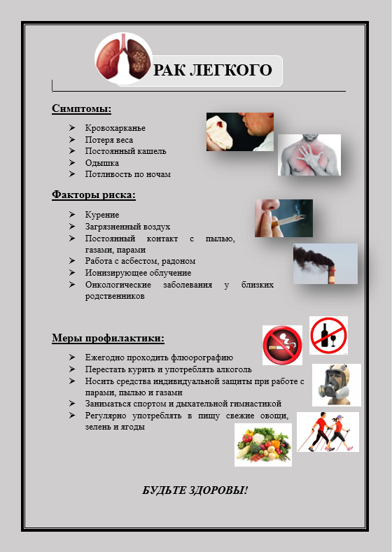
Приложение №3

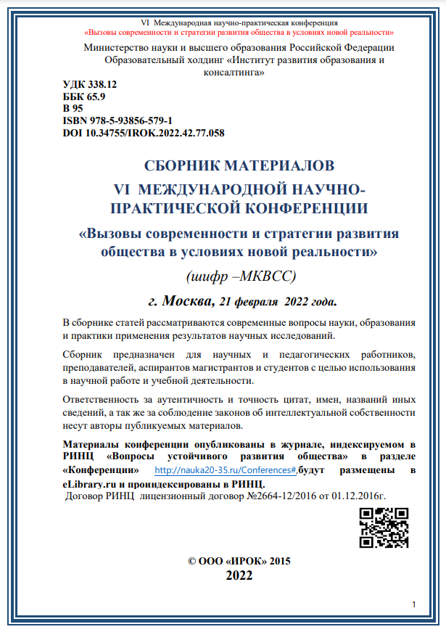
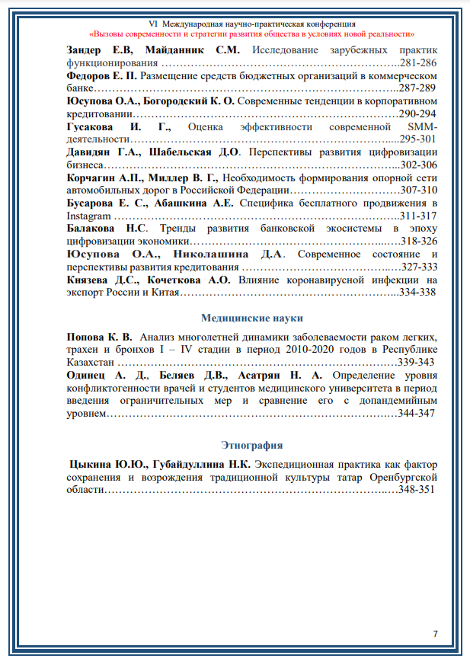
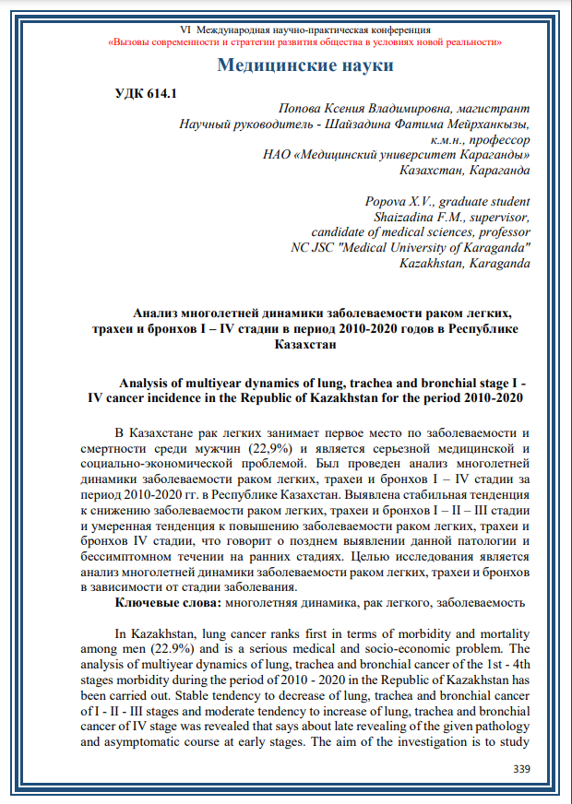
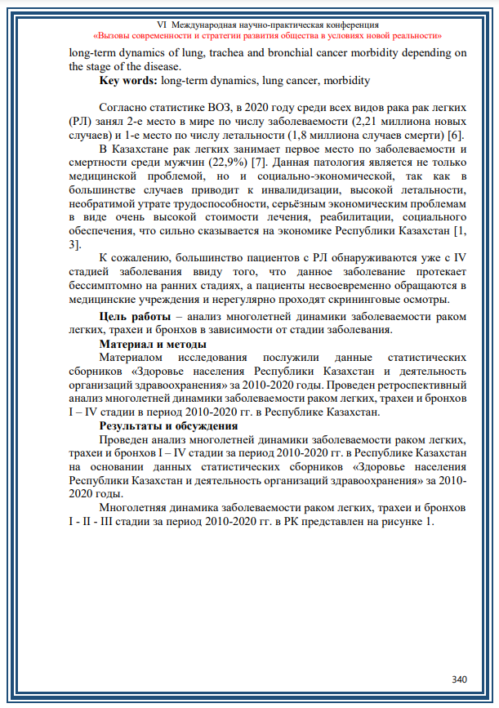
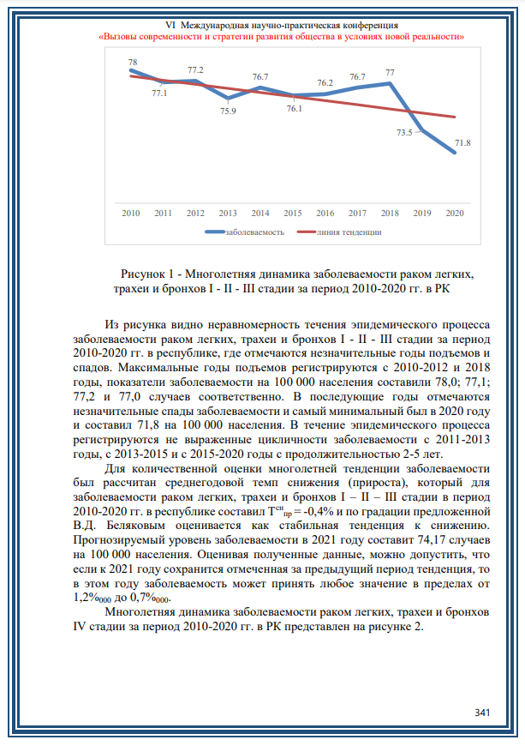
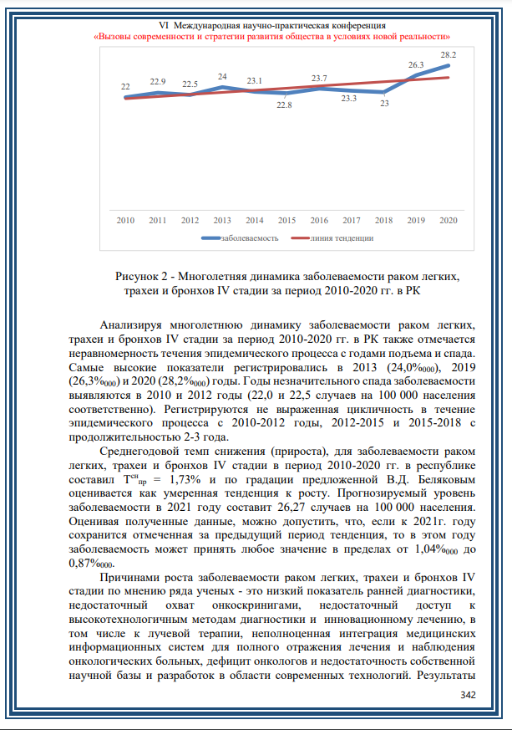
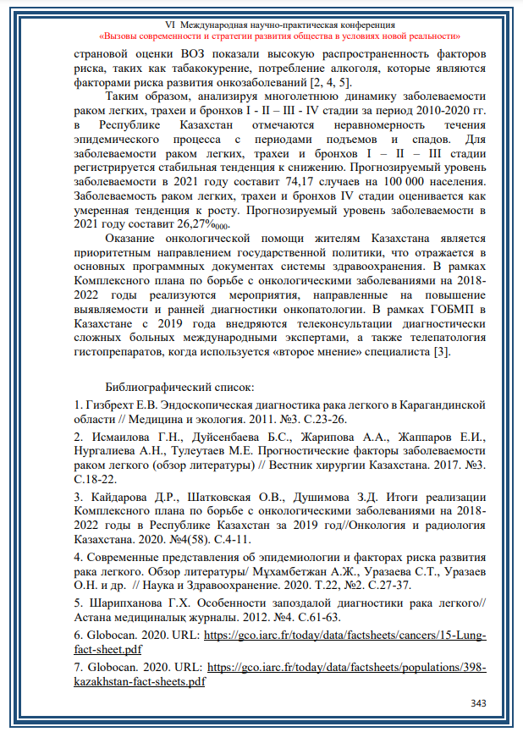

Приложение №4

